KISI-KISI INSTRUMEN PENELITIAN
Lampiran 1
No. | Variabel | Indikator | Penyataan
1. | Ketersediaan Alat Peraga | - Rasional | - Guru mempersiapkan alat peraga IPS setiap akan mengajar
1. | Ketersediaan Alat Peraga | - Rasional | - Alat peraga yang disediakan guru disesuaikan dengan perkembangan psikologi anak
1. | Ketersediaan Alat Peraga | - Ilmiah | - Guru menyediakan alat peraga sesuai materi pelajaran
1. | Ketersediaan Alat Peraga | - Ilmiah | - Alat peraga yang disediakan dibuat dengan model lama
1. | Ketersediaan Alat Peraga | - Ilmiah | - Alat peraga yang disediakan terus diperbaharui
1. | Ketersediaan Alat Peraga | - Ilmiah | - Alat peraga yang dibawa guru sudah ada sejak dulu
1. | Ketersediaan Alat Peraga | - Fungsional | - Alat peraga yang dibuat guru cukup sederhana
1. | Ketersediaan Alat Peraga | - Fungsional | - Alat peraga yang tersedia dapat digunakan saat praktik
1. | Ketersediaan Alat Peraga | - Fungsional | - Sebelum mengajar, guru membuat alat peraga yang menarik perhatian siswa
1. | Ketersediaan Alat Peraga | - Fungsional | - Guru membuat alat peraga hanya sekali pakai
1. | Ketersediaan Alat Peraga | - Ekonomis | - Alat peraga IPS yang tersedia di sekolah dibeli oleh siswa
1. | Ketersediaan Alat Peraga | - Ekonomis | - Alat peraga IPS yang tersedia di sekolah dibeli oleh guru
1. | Ketersediaan Alat Peraga | - Ekonomis | - Guru membeli alat peraga dengan biaya sendiri
1. | Ketersediaan Alat Peraga | - Ekonomis | - Alat peraga yang disediakan guru dibuat dengan harga rendah
1. | Ketersediaan Alat Peraga | - Ekonomis | - Alat peraga yang disediakan guru dibuat dengan harga tinggi
1. | Ketersediaan Alat Peraga | - Praktis | - Selama alat peraga digunakan, siswa tetap susah mengerti materi pelajaran
1. | Ketersediaan Alat Peraga | - Praktis | - Selama alat peraga digunakan, siswa dengan mudah mengerti materi pelajaran
1. | Ketersediaan Alat Peraga | - Praktis | - Alat peraga yang disediakan guru dapat dijalankan dengan baik
1. | Ketersediaan Alat Peraga | - Praktis | - Siswa dapat menggunakan alat peraga dengan baik
1. | Ketersediaan Alat Peraga | - Praktis | - Pernah dalam proses KBM, alat peraga yang dibawa guru kurang sesuai dengan kondisi/kebutuhan kelas
2. | Kinerja Guru | - Kemampuan Menyusun Rencana Pembelajaran | - Guru membuat RPP sebelum melaksanakan KBM
2. | Kinerja Guru | - Kemampuan Menyusun Rencana Pembelajaran | - Guru menyusun bahan ajar secara sistematis
2. | Kinerja Guru | - Kemampuan Menyusun Rencana Pembelajaran | - Materi ajar oleh guru dipilih sesuai dengan pembelajaran IPS.
2. | Kinerja Guru | - Kemampuan Melaksanakan Pembelajaran | - Guru menggunakan strategi dan metode mengajar yang disesuaikan dengan materi pembelajaran.
2. | Kinerja Guru | - Kemampuan Melaksanakan Pembelajaran | - Guru menggunakan media/alat peraga yang sesuai dengan tujuan pembelajaran.
2. | Kinerja Guru | - Kemampuan Melaksanakan Pembelajaran | - Media/alat peraga yang digunakan inovatis dan mudah digunakan.
2. | Kinerja Guru | - Kemampuan Mengadakan Hubungan Antar Pribadi | - Terjadi komunikasi interkatif antara guru dan siswa.
2. | Kinerja Guru | - Kemampuan Mengadakan Hubungan Antar Pribadi | - Guru selalu memberikan motivasi pada siswa ketika pembelajaran.
2. | Kinerja Guru | - Kemampuan Mengadakan Hubungan Antar Pribadi | - Guru bersama dengan siswa mampu memecahkan permasalahan dalam kelas
2. | Kinerja Guru | - Kemampuan Mengadakan Hubungan Antar Pribadi | - Guru berusaha membuat suasana kelas menjadi kondusif dan menyenangkan saat KBM berlangsung.
2. | Kinerja Guru | - Kemampuan Melaksanakan Menilai Hasil Belajar | - Guru mampu melakukan penilaian selama proses pembelajaran di kelas.
2. | Kinerja Guru | - Kemampuan Melaksanakan Menilai Hasil Belajar | - Guru mampu memberi skor tes hasil belajar siswa secara objektif sesuai dengan panduan penilaian (tuntas/tidak).
2. | Kinerja Guru | - Kemampuan Melaksanakan Menilai Hasil Belajar | - Guru mampu mengkategorisasi siswa sesuai dengan skor yang didapat.
2. | Kinerja Guru | - Kemampuan Melaksanakan Menilai Hasil Belajar | - Guru merencanakan ujian untuk siswa diluar jam pelajaran.
2. | Kinerja Guru | - Kemampuan Melaksanakan Pengayaan | - Guru membuat kesimpulan setelah kegiatan pembelajaran berakhir.
2. | Kinerja Guru | - Kemampuan Melaksanakan Pengayaan | - Guru memberi bacaan tambahan atau diskusi yang bertujuan memperluas wawasan bagi KD tertentu.
2. | Kinerja Guru | - Kemampuan Melaksanakan Pengayaan | - Guru membentuk kelompok belajar bagi siswa yang nilainya tidak tuntas.
2. | Kinerja Guru | - Kemampuan Melaksanakan Remedial | - Guru mampu meberikan tugas khusus kepada siswa yang nilainya di bawah rata-rata.
2. | Kinerja Guru | - Kemampuan Melaksanakan Remedial | - Guru mampu menilai hasil kegiatan remedial yang telah dilaksanakan.
2. | Kinerja Guru | - Kemampuan Melaksanakan Remedial | - Guru memberikan nilai tambahan sesuai SKM kepada siswa yang berhasil mengikuti remedial

Lembar Angket Pemanfaatan Alat Peraga IPS
Lampiran 2
Judul Penelitian : Pengaruh Pemanfaatan Alat Peraga IPS Terhadap Kinerja Guru Sekolah Dasar di Kec. Pragaan Kab. Sumenep
Peneliti : Suttrisno (130611100122)
- Identitas Responden
Nama Lengkap :
NIP :
Lama Mengajar : ................ Tahun

- Petunjuk Pengisian
Berikut disajikan pernyataan-pernyataan tentang Pemanfaatan Alat Peraga IPS. Mohon kepada bapak/ibu untuk bersedia memberikan bantuannya dengan mengisikan angket Pemanfaatan alat peraga IPS di sekolah tempat bapak/ibu bekerja saat ini dengan memberi (√) pada kolom skala. Sejauh mana persetujuan / pendapat bapak/ibu dengan pernyataan-pernyataan di bawah ini.
Contoh pengisian angket Pemanfaatan alat peraga IPS
No. | Pernyataan | Selalu | Sering | Jarang | Tidak Pernah
1. | Guru menggunakan alat peraga IPS |  |  | √

No. | Pernyataan | Selalu | Sering | Jarang | Tidak Pernah
1. | Guru mempersiapkan alat peraga IPS setiap akan mengajar
2. | Alat peraga yang disediakan guru disesuaikan dengan perkembangan psikologi anak
3. | Guru menyediakan alat peraga sesuai materi pelajaran
4. | Alat peraga yang disediakan dibuat dengan model lama
5. | Alat peraga yang disediakan terus diperbaharui
6. | Alat peraga yang dibawa guru sudah ada sejak dulu
7. | Alat peraga yang dibuat guru cukup sederhana
8. | Alat peraga yang tersedia dapat digunakan saat praktik
9. | Sebelum mengajar, guru membuat alat peraga yang menarik perhatian siswa
10. | Guru membuat alat peraga hanya sekali pakai
11. | Alat peraga IPS yang tersedia di sekolah dibeli oleh siswa
12. | Alat peraga IPS yang tersedia di sekolah dibeli oleh guru
13. | Guru membeli alat peraga dengan biaya sendiri
14. | Alat peraga yang disediakan guru dibuat dengan harga rendah
15. | Alat peraga yang disediakan guru dibuat dengan harga tinggi
16. | Selama alat peraga digunakan, siswa tetap susah mengerti materi pelajaran
17. | Selama alat peraga digunakan, siswa dengan mudah mengerti materi pelajaran
18. | Alat peraga yang disediakan guru dapat dijalankan dengan baik
19. | Siswa dapat menggunakan alat peraga dengan baik
20. | Pernah dalam proses KBM, alat peraga yang dibawa guru kurang sesuai dengan kondisi/kebutuhan kelas

Lembar Angket Kinerja Guru
Lampiran 3
Judul Penelitian : Pengaruh Pemanfaatan Alat Peraga IPS Terhadap Kinerja Guru Sekolah Dasar di Kec. Pragaan Kab. Sumenep
Peneliti : Suttrisno (130611100122)
- Identitas Responden
Nama Lengkap :
NIP :
Lama Mengajar : ................ Tahun

- Petunjuk Pengisian
Berikut disajikan pernyataan-pernyataan tentang Kinerja Guru. Mohon kepada bapak/ibu untuk bersedia memberikan bantuannya dengan mengisikan angket kinerja guru di sekolah tempat bapak/ibu bekerja saat ini dengan memberi (√) pada kolom skala. Sejauh mana persetujuan / pendapat bapak/ibu dengan pernyataan-pernyataan di bawah ini.
Contoh pengisian angket kinerja guru
No. | Pernyataan | Selalu | Sering | Jarang | Tidak Pernah
1. | Guru mengajar tepat waktu |  | √

No. | Pernyataan | Selalu | Sering | Jarang | Tidak Pernah
1. | Guru membuat RPP sebelum melaksanakan KBM
2. | Guru menyusun bahan ajar secara sistematis
3. | Materi ajar oleh guru dipilih sesuai dengan pembelajaran IPS.
4. | Guru menggunakan strategi dan metode mengajar yang disesuaikan dengan materi pembelajaran.
5. | Guru menggunakan media/alat peraga yang sesuai dengan tujuan pembelajaran.
6. | Media/alat peraga yang digunakan inovatis dan mudah digunakan.
7. | Terjadi komunikasi interkatif antara guru dan siswa.
8. | Guru selalu memberikan motivasi pada siswa ketika pembelajaran.
9. | Guru bersama dengan siswa mampu memecahkan permasalahan dalam kelas
10. | Guru berusaha membuat suasana kelas menjadi kondusif dan menyenangkan saat KBM berlangsung.
11. | Guru mampu melakukan penilaian selama proses pembelajaran di kelas.
12. | Guru mampu memberi skor tes hasil belajar siswa secara objektif sesuai dengan panduan penilaian (tuntas/tidak).
13. | Guru mampu mengkategorisasi siswa sesuai dengan skor yang didapat.
14. | Guru merencanakan ujian untuk siswa diluar jam pelajaran.
15. | Guru membuat kesimpulan setelah kegiatan pembelajaran berakhir.
16. | Guru memberi bacaan tambahan atau diskusi yang bertujuan memperluas wawasan bagi KD tertentu.
17. | Guru membentuk kelompok belajar bagi siswa yang nilainya tidak tuntas.
18. | Guru mampu meberikan tugas khusus kepada siswa yang nilainya di bawah rata-rata.
19. | Guru mampu menilai hasil kegiatan remedial yang telah dilaksanakan.
20. | Guru memberikan nilai tambahan sesuai SKM kepada siswa yang berhasil mengikuti remedial

Kisi-Kisi Lembar Observasi
No. | Variabel | Indikator | Rendah | Cukup | Baik | Sangat Baik
1. | Ketersediaan  Alat Peraga  IPS | - Rasional
1. | Ketersediaan  Alat Peraga  IPS | - Ilmiah
1. | Ketersediaan  Alat Peraga  IPS | - Fungsional
1. | Ketersediaan  Alat Peraga  IPS | - Ekonomis
2. | Kinerja Guru | - Kemampuan Menyusun Rencana  - Pembelajaran
2. | Kinerja Guru | - Kemampuan Melaksanakan Pembelajaran
2. | Kinerja Guru | - Kemampuan Mengadakan Hubungan Antar Pribadi
2. | Kinerja Guru | Kemampuan Melaksanakan Menilai Hasil Belajar
2. | Kinerja Guru | Kemampuan Melaksanakan Pengayaan
2. | Kinerja Guru | Kemampuan Melaksanakan Remedial
(Sumber: Modifikasi peneliti)

Lembar Observasi Pemanfaatan Alat Peraga IPS terhadap Kinerja Guru
Judul Penelitian : Pengaruh Pemanfaatan Alat Peraga IPS Terhadap Kinerja Guru Sekolah Dasar di Kec. Pragaan Kab. Sumenep
Peneliti : Suttrisno (130611100122)
- Identitas Responden
Nama Guru :
Sekolah :
Tanggal Pelaksanaan :
- Keterangan
- = Tidak Baik
- = Kurang Baik
- = Baik
- = Sangat Baik

No. | Variabel | Indikator | Rendah | Cukup | Baik | Sangat Baik
1. | Pemanfaatan  Alat Peraga  IPS | Rasional
1. | Pemanfaatan  Alat Peraga  IPS | Ilmiah
1. | Pemanfaatan  Alat Peraga  IPS | Fungsional
1. | Pemanfaatan  Alat Peraga  IPS | Ekonomis
2. | Kinerja Guru | Kemampuan Menyusun Rencana Pembelajaran
2. | Kinerja Guru | Kemampuan Melaksanakan Pembelajaran
2. | Kinerja Guru | Kemampuan Mengadakan Hubungan Antar Pribadi
2. | Kinerja Guru | Kemampuan Melaksanakan Menilai Hasil Belajar
2. | Kinerja Guru | Kemampuan Melaksanakan Pengayaan
2. | Kinerja Guru | Kemampuan Melaksanakan Remedial
Jumlah Skor yang diperoleh
Jumlah skor maksimal
Persentase
Kategori

LEMBAR VALIDASI ANGKET DAN LEMBAR OBSERVASI PEMANFAATAN ALAT PERAGA IPS TERHADAP KINERJA GURU DI SEKOLAH DASAR
Lampiran 5
- Petunjuk
Berdasarkan pendapat Bapak/Ibu setelah membeca dan memeriksa angket tersebut berilah tanda cek (√) pada kolom yang tersedia, mulai dari skor terendah (1), sampai dengan skor (4), sesuai dengan pilihan Bapak/Ibu.
- Kriteria Penilaian
Keterangan skala penilaian sebagai berikut:
- : Tidak baik
- : Cukup baik
- : Baik
- : Baik sekali
- Kriteria Telaah
NO | Aspek yang Dinilai | Skor
NO | Aspek yang Dinilai | 1 | 2 | 3 | 4
1. | Tampilan Umum
1. | - Organisasi Penyajian Secara Umum
1. | - Sistem Penomoran Jelas
1. | - Jenis dan Ukuran Huruf Sesuai
2. | Kajian Isi / Materi
2. | - Butir pernyataan / pertanyaan sudah sesuai dengan indikator
2. | - Instrumen sudah sesuai dengan kisi-kisi
2. | - Isi sudah mencakup respon atau tanggapan guru
3. | Bidang Bahasa
3. | - Bahasa yang digunakan komunikatif
3. | - Dapat digunakan untuk menilai keberhasilan proses pembelajaran
3. | - Kalimat yang digunakan santun dan mudah dipahami
3. | - Kejelasan petunjuk dan arahan
3. | - Menggunakan bahasa yang sesuai dengan kaidah bahasa Indonesia yang baik dan benar
3. | - Pertanyaan atau pernyataan tidak menggunakan bahasa yang berlaku di daerah setempat
3. | - Pernyataan yang dihadirkan tidak menimbulkan penafsiran ganda
Skor Maksimal |  | 52
Jumlah Skor yang Diperoleh

- Penilaian Umum
Kesimpulan penilaian secara umum, lingkari pada angka di bawah ini sesuai dengan penilaian bapak/ibu.
Instrumen Penilaian :
No. | Kriteria | Skor
1. | Belum dapat digunakan dan perlu konsultasi | 1-13
2. | Dapat digunakan dengan banyak revisi | 14-26
3. | Dapat digunakan dengan revisi yang sesuai dengan saran perbaikan | 27-39
4. | Dapat digunakan tanpa revisi | 40-52

- Komentar dan Saran

Bangkalan, 2020
Validator,

NIP.

Lampiran 6
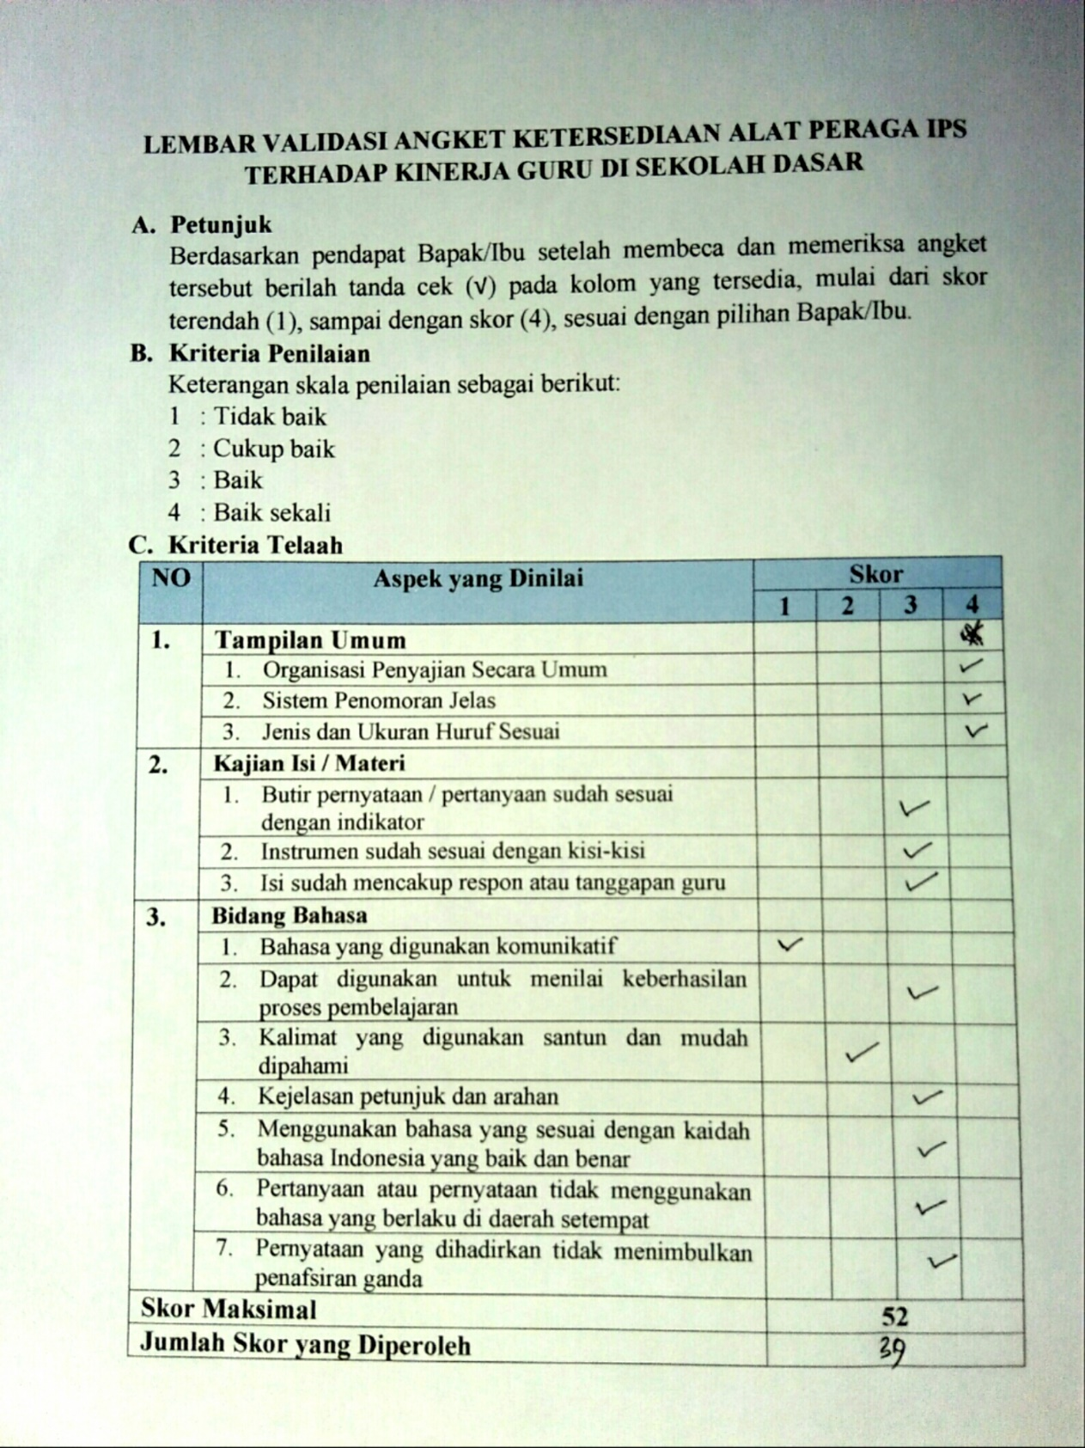

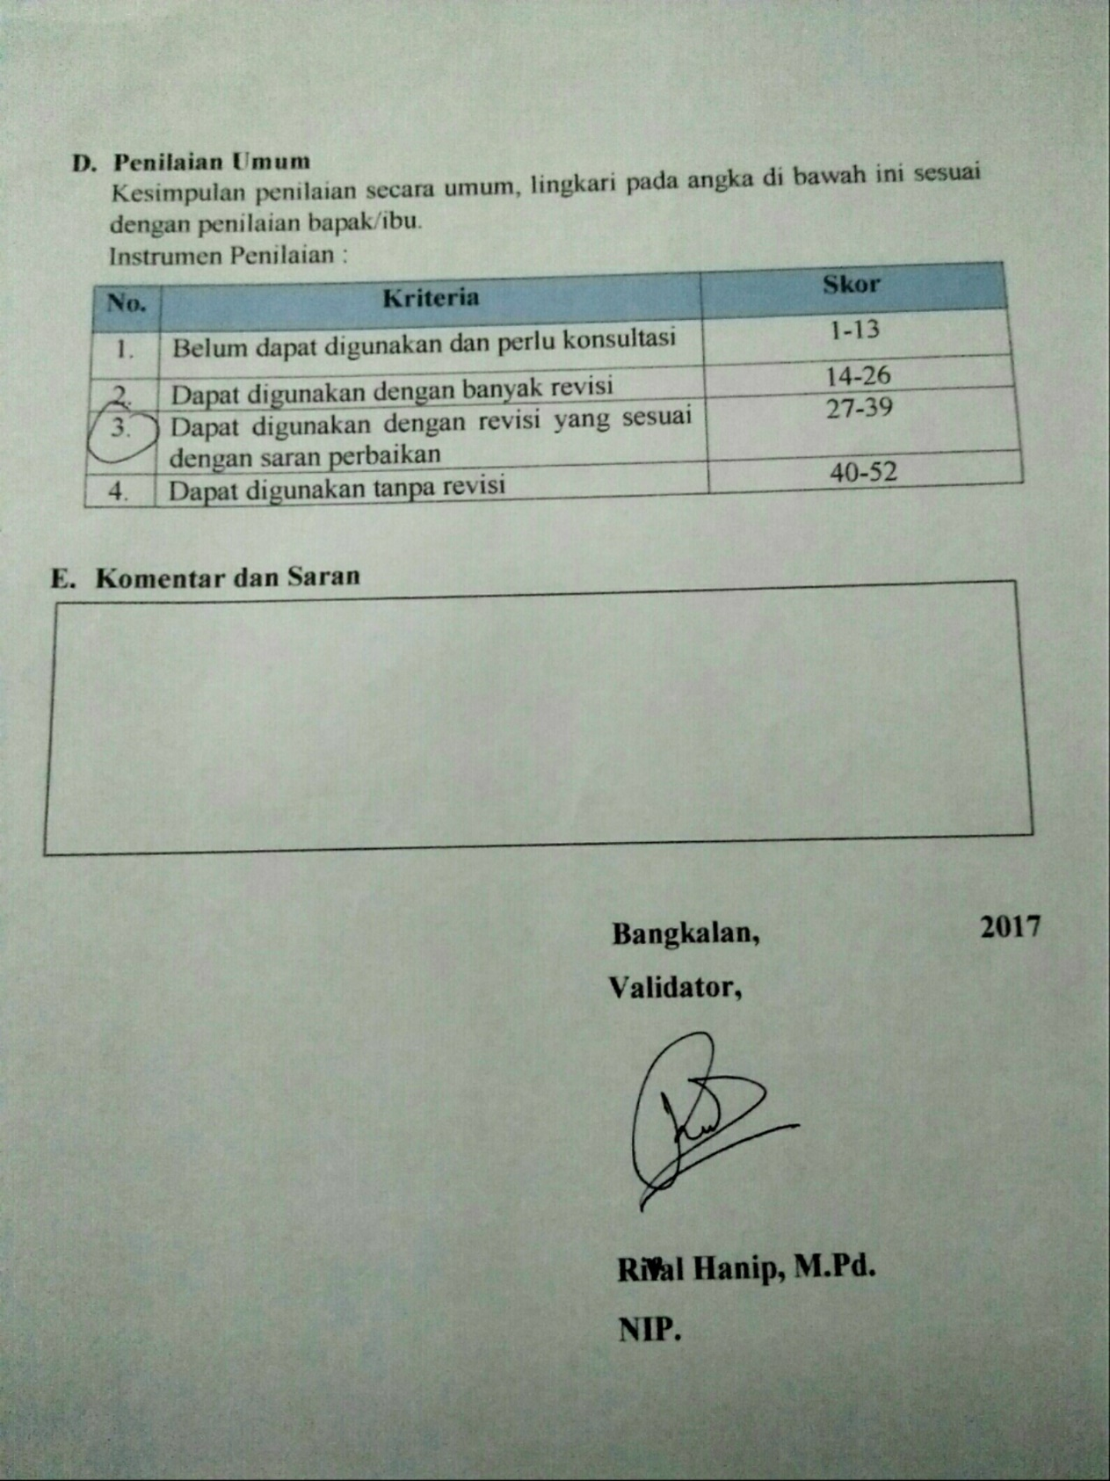

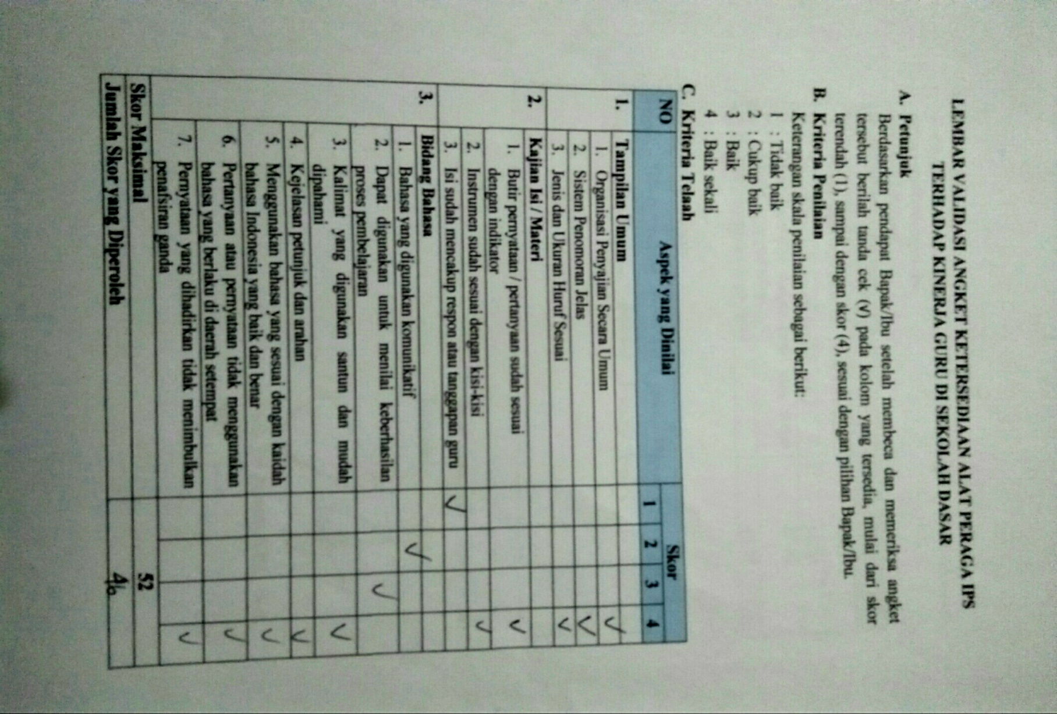

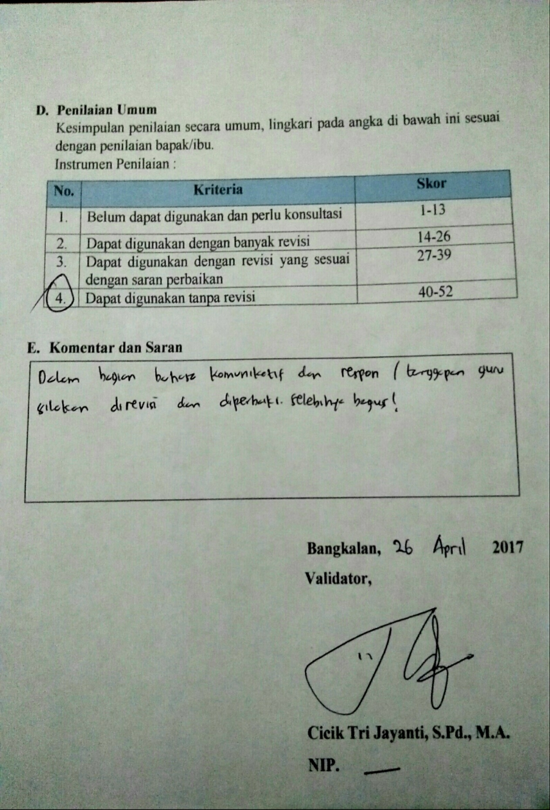

REKAPITULASI HASIL VALIDASI
No. | Aspek Penilaian | Skala penelitian |  | Jumlah Item | Rata-rata per Item
No. | Aspek Penilaian | Validator |  | Jumlah Item | Rata-rata per Item
No. | Aspek Penilaian | I | II | Jumlah Item | Rata-rata per Item
1. | Tampilan Umum | 12 | 12 | 24 | 12
2. | Kajian Isi | 9 | 9 | 18 | 9
3. | Bahasa | 25 | 18 | 43 | 21.5
Jumlah skor |  | 46 | 39 | 85 | 42.5
Persentase |  |  |  |  | 82%
No. | Kriteria |  |  | Skor
1. | Sangat valid, atau sangat efektif (sangat tuntas), dapat digunakan tanpa perbaikan |  |  | 85% < va ≤ 100%
2. | Valid atau boleh digunakan dengan revisi kecil |  |  | 70% <va ≤ 85%
3. | Cukup valid, cukup efektif (cukup tuntas), dapat digunakan naun perlu perbaikan besar |  |  | 55% < va ≤ 70%
4. | Kurang valid, atau kurang efektif (kurang tuntas), tidak boleh digunakan |  |  | 40% < va ≤ 55%
 | Tidak valid, atau tidak efektif (tifak tuntas), tidak bisa digunakan |  |  | 25% < va ≤ 40%
Penilaian Umum
Validator I |  | Dapat digunakan tanpa revisi  Dapat digunakan dengan revisi yang sesuai dengan saran perbaikan
Validator II
Kriteria Validitas |  | Valid atau boleh digunakan dengan revisi kecil

REKAPITULASI DATA LEMBAR OBSERVASI PEMANFAATAN ALAT PERAGA TERHADAP KINERJA GURU
Responden | Skor yang didapat | Skor Maksimal | Persentase
Abdus Samad, Ama.Pd. | 34 | 40 | 85
Mohammad Nasib, S.Pd,.SD. | 35 | 40 | 87.5
Anik Setianingsih. S.Pd | 34 | 40 | 85
R. Sumartini | 34 | 40 | 85
Mardiriyanto, A.Ma.Pd. | 30 | 40 | 75
Sufandy. BA | 36 | 40 | 90
Mohammad Slamet Riadi, A.ma.Pd. | 40 | 40 | 100
Slamet Riyadi, A.ma.Pd. | 30 | 40 | 75
Syamsuri, S.Pd,SD. | 36 | 40 | 90
M. Hanif Zayyadi | 38 | 40 | 95
Hafandi | 36 | 40 | 90
Marsuhud | 37 | 40 | 92.5
M. Karimullah, A.Ma.Pd | 36 | 40 | 90
Busairi | 37 | 40 | 92.5
Bahrawi, S.Pd | 36 | 40 | 90
Alberta Ninik Dwiningsih | 39 | 40 | 97.5
Ernawati | 35 | 40 | 87.5
Gator Eko Virmanto. S.Pd. | 38 | 40 | 95
Makhfud, S.Pd. | 37 | 40 | 92.5
Adi Supardi | 36 | 40 | 90
Faisol Rahman | 34 | 40 | 85
Juhriadi | 37 | 40 | 92.5
Laili | 36 | 40 | 90
M. Rifa'i | 37 | 40 | 92.5
Maria Ulfa | 35 | 40 | 87.5
Amir Hamzah | 35 | 40 | 87.5
Monekram | 36 | 40 | 90
Baisuni, S.Pd. | 35 | 40 | 87.5
Bambang Fauji, S.Pd.,SD. | 33 | 40 | 82.5
Asmad, S.Pd. | 37 | 40 | 92.5
Total | 1069 | 1200 | 89.08333

Lampiran 7
Nama Responden dan Nama Sekolah
No. | Nama Responden | Nama Sekolah
1 | Abdus Samad, Ama.Pd. | SDN Pragaan Laok
2 | Mohammad Nasib, S.Pd,.SD. | SDN Pragaan Laok
3 | Anik Setianingsih. S.Pd | SDN Pragaan Laok
4 | R. Sumartini | SDN Pragaan Daja
5 | Mardiriyanto, A.Ma.Pd. | SDN Pragaan Daja
6 | Sufandy. BA | SDN Pragaan Daja
7 | Mohammad Slamet Riadi, A.ma.Pd. | SDN Sentol Laok
8 | Slamet Riyadi, A.ma.Pd. | SDN Sentol Laok
9 | Syamsuri, S.Pd,SD. | SDN Sentol Laok
10 | M. Hanif Zayyadi | SD Negeri Rombasan
11 | Hafandi | SD Negeri Rombasan
12 | Marsuhud | SD Negeri Rombasan
13 | M. Karimullah, A.Ma.Pd | SDN Larangan Perreng
14 | Busairi | SDN Larangan Perreng
15 | Bahrawi, S.Pd | SDN Larangan Perreng
16 | Alberta Ninik Dwiningsih | SD Negeri Karduluk I
17 | Ernawati | SD Negeri Karduluk I
18 | Gator Eko Virmanto. S.Pd. | SD Negeri Karduluk I
19 | Makhfud, S.Pd. | SD Negeri Prenduan III
20 | Adi Supardi | SD Negeri Prenduan III
21 | Faisol Rahman | SD Negeri Prenduan III
22 | Juhriadi | SD Negeri Karduluk II
23 | Laili | SD Negeri Karduluk II
24 | M. Rifa'i | SD Negeri Karduluk II
25 | Maria Ulfa | SD Negeri Aeng Panas I
26 | Amir Hamzah | SD Negeri Aeng Panas I
27 | Monekram | SD Negeri Aeng Panas I
28 | Baisuni, S.Pd. | SD Negeri Karduluk IV
29 | Bambang Fauji, S.Pd.,SD. | SD Negeri Karduluk IV
30 | Asmad, S.Pd. | SD Negeri Karduluk IV

Lampiran 8

REKAPITULASI DATA ANGKET PEMANFAATAN ALAT PERAGA IPS

DATA TABULASI MSI
ANGKET PEMANFAATAN ALAT PERAGA IPS

DATA TABULASI MSI
ANGKET KINERJA GURU

Lampiran 9

Perhitungan Manual Uji Validitas Menggunakan Rumus Korelasi Product Moment
Tabel Penolong untuk Uji Validitas Butir Pertanyaan Soal Angket Pemanfaatan Alat Peraga Nomor 1
Kode Responden | X | Y | XY | (X)² | (Y)²
G1 | 1 | 45 | 45 | 1 | 2025
G2 | 2 | 60 | 120 | 4 | 3600
G3 | 4 | 87 | 348 | 16 | 7569
G4 | 2 | 51 | 102 | 4 | 2601
G5 | 1 | 45 | 45 | 1 | 2025
G6 | 3 | 59 | 177 | 9 | 3481
G7 | 4 | 81 | 324 | 16 | 6561
G8 | 1 | 43 | 43 | 1 | 1849
G9 | 1 | 54 | 54 | 1 | 2916
G10 | 2 | 51 | 102 | 4 | 2601
G11 | 3 | 84 | 252 | 9 | 7056
G12 | 2 | 83 | 166 | 4 | 6889
G13 | 4 | 51 | 204 | 16 | 2601
G14 | 3 | 62 | 186 | 9 | 3844
G15 | 3 | 67 | 201 | 9 | 4489
G16 | 1 | 59 | 59 | 1 | 3481
G17 | 2 | 53 | 106 | 4 | 2809
G18 | 4 | 56 | 224 | 16 | 3136
G19 | 2 | 49 | 98 | 4 | 2401
G20 | 3 | 46 | 138 | 9 | 2116
Jumlah | 48 | 1186 | 2994 | 138 | 74050
Menghitung nilai $r_{tabel}$ = n – 2 (ɑ = 0,05)
= 20 – 2
= 18 = 0,468
Menghitung nilai $r_{hitung }$ = $\frac{n (Σxy) -(Σx)(Σy)}{\sqrt{[n (Σ x²)-(Σx)²][n(Σ y²)-(Σy)²]}}$
= $\frac{20 \left(2994\right)-\left(48\right)(1186)}{\sqrt{\left[20\left(138\right)-{\left(48\right)}^{2}\right][20\left(74050\right)-(1186)²}}$
= $\frac{59880-56928}{\sqrt{\left(2760-2304\right)(1481000-1406596)}}$
= $\frac{2952}{\sqrt{33928224}}$
= 0,50679 = 0,5068
Pertanyaan butir nomor 1 dinyatakan valid karena:
Nilai $r_{hitung}$ ≥ $r_{tabel}$ = 0,5068 ≥ 0,468

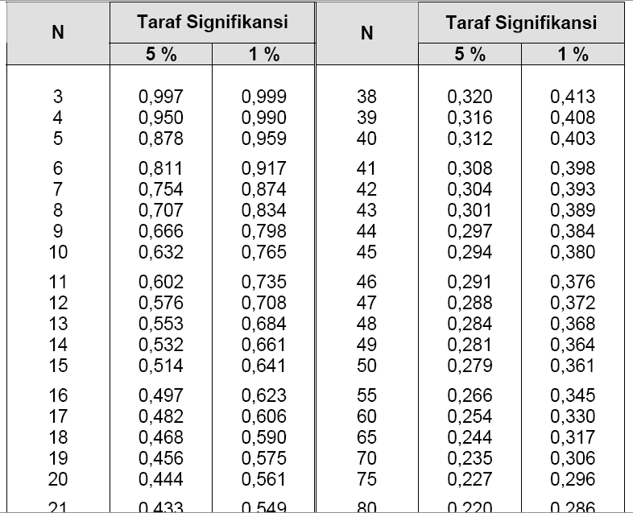

Perhitungan Manual Uji Validitas Menggunakan Rumus Korelasi Product Moment
Tabel Penolong untuk Uji Validitas Butir Pertanyaan Soal Angket Kinerja Guru Nomor 1
Kode Responden | X | Y | XY | (X)² | (Y)²
G1 | 4 | 60 | 240 | 16 | 3600
G2 | 4 | 85 | 340 | 16 | 7225
G3 | 3 | 87 | 261 | 9 | 7569
G4 | 4 | 72 | 288 | 16 | 5184
G5 | 2 | 48 | 96 | 4 | 2304
G6 | 4 | 75 | 300 | 16 | 5625
G7 | 4 | 88 | 352 | 16 | 7744
G8 | 3 | 54 | 162 | 9 | 2916
G9 | 4 | 61 | 244 | 16 | 3721
G10 | 2 | 46 | 92 | 4 | 2116
G11 | 4 | 85 | 340 | 16 | 7225
G12 | 3 | 78 | 234 | 9 | 6084
G13 | 2 | 46 | 92 | 4 | 2116
G14 | 3 | 62 | 186 | 9 | 3844
G15 | 2 | 66 | 132 | 4 | 4356
G16 | 3 | 69 | 207 | 9 | 4761
G17 | 3 | 56 | 168 | 9 | 3136
G18 | 1 | 56 | 56 | 1 | 3136
G19 | 2 | 48 | 96 | 4 | 2304
G20 | 3 | 57 | 171 | 9 | 3249
Jumlah | 60 | 1299 | 4057 | 196 | 88215

Menghitung nilai $r_{tabel}$ = n – 2 (ɑ = 0,05)
= 20 – 2
= 18 = 0,468
Menghitung nilai $r_{hitung }$ = $\frac{n (Σxy) -(Σx)(Σy)}{\sqrt{[n (Σ x²)-(Σx)²][n(Σ y²)-(Σy)²]}}$
= $\frac{20 \left(4057\right)-\left(60\right)(1299)}{\sqrt{\left[20\left(196\right)-{\left(60\right)}^{2}\right][20\left(88125\right)-(1299)²}}$
= $\frac{81140-77940}{\sqrt{\left(3920-3600\right)(1762500-1687401)}}$
= $\frac{3200}{\sqrt{24031680}}$
= 0,6517 = 0,652
Pertanyaan butir nomor 1 dinyatakan valid karena:
Nilai $r_{hitung}$ ≥ $r_{tabel}$ = 0,652 ≥ 0,468

Uji Reliabilitas 20 Pernyataan Angket Pemanfaatan Alat Peraga IPS
Kode Responden | Butir Soal |  |  |  |  |  |  |  |  |  |  |  |  |  |  |  |  |  |  |  | Xt | Xt^2
Kode Responden | 1 | 3 | 6 | 7 | 8 | 9 | 11 | 13 | 14 | 15 | 16 | 17 | 18 | 19 | 20 | 21 | 22 | 23 | 24 | 25 | Xt | Xt^2
G1 | 1 | 1 | 4 | 1 | 2 | 3 | 3 | 1 | 1 | 2 | 2 | 2 | 2 | 1 | 1 | 1 | 2 | 1 | 1 | 3 | 35 | 1225
G2 | 2 | 2 | 3 | 3 | 2 | 3 | 2 | 2 | 2 | 2 | 3 | 4 | 3 | 2 | 2 | 1 | 3 | 3 | 2 | 3 | 49 | 2401
G3 | 4 | 3 | 4 | 4 | 3 | 4 | 4 | 3 | 3 | 3 | 4 | 4 | 4 | 3 | 4 | 3 | 4 | 4 | 3 | 4 | 72 | 5184
G4 | 2 | 1 | 3 | 2 | 3 | 3 | 2 | 1 | 1 | 2 | 2 | 2 | 3 | 2 | 2 | 2 | 3 | 3 | 1 | 2 | 42 | 1764
G5 | 1 | 2 | 3 | 2 | 2 | 2 | 2 | 1 | 1 | 2 | 3 | 3 | 2 | 1 | 2 | 1 | 2 | 2 | 2 | 1 | 37 | 1369
G6 | 3 | 2 | 2 | 4 | 1 | 3 | 3 | 2 | 1 | 2 | 1 | 1 | 3 | 2 | 3 | 2 | 3 | 3 | 2 | 3 | 46 | 2116
G7 | 4 | 3 | 4 | 3 | 2 | 3 | 4 | 3 | 4 | 3 | 3 | 3 | 4 | 3 | 3 | 4 | 4 | 4 | 3 | 4 | 68 | 4624
G8 | 1 | 1 | 2 | 1 | 1 | 1 | 2 | 1 | 1 | 2 | 2 | 2 | 2 | 1 | 2 | 2 | 2 | 1 | 2 | 3 | 32 | 1024
G9 | 1 | 2 | 1 | 2 | 3 | 3 | 3 | 3 | 2 | 2 | 2 | 2 | 3 | 3 | 2 | 2 | 2 | 2 | 2 | 1 | 43 | 1849
G10 | 2 | 3 | 2 | 4 | 1 | 1 | 2 | 2 | 2 | 1 | 3 | 2 | 2 | 3 | 1 | 1 | 3 | 3 | 1 | 2 | 41 | 1681
G11 | 3 | 2 | 4 | 3 | 4 | 3 | 4 | 4 | 4 | 3 | 3 | 4 | 4 | 4 | 3 | 4 | 4 | 4 | 3 | 4 | 71 | 5041
G12 | 2 | 4 | 4 | 3 | 4 | 4 | 4 | 4 | 2 | 2 | 4 | 3 | 3 | 4 | 4 | 3 | 3 | 3 | 4 | 3 | 67 | 4489
G13 | 4 | 1 | 3 | 2 | 2 | 2 | 2 | 2 | 1 | 2 | 2 | 1 | 3 | 2 | 1 | 2 | 2 | 1 | 3 | 2 | 40 | 1600
G14 | 3 | 2 | 2 | 3 | 3 | 3 | 4 | 2 | 2 | 2 | 3 | 3 | 2 | 3 | 2 | 2 | 3 | 2 | 2 | 2 | 50 | 2500
G15 | 3 | 4 | 3 | 2 | 3 | 1 | 1 | 3 | 2 | 3 | 3 | 3 | 2 | 2 | 3 | 2 | 2 | 3 | 3 | 3 | 51 | 2601
G16 | 1 | 1 | 3 | 4 | 4 | 2 | 2 | 3 | 2 | 2 | 1 | 2 | 3 | 3 | 2 | 3 | 3 | 2 | 3 | 3 | 49 | 2401
G17 | 2 | 3 | 2 | 2 | 3 | 2 | 2 | 2 | 1 | 1 | 2 | 2 | 2 | 3 | 3 | 3 | 2 | 2 | 2 | 2 | 43 | 1849
G18 | 4 | 2 | 2 | 4 | 4 | 2 | 3 | 1 | 2 | 1 | 2 | 1 | 2 | 2 | 3 | 2 | 2 | 3 | 2 | 2 | 46 | 2116
G19 | 2 | 2 | 1 | 3 | 1 | 4 | 2 | 2 | 2 | 2 | 2 | 2 | 1 | 2 | 2 | 2 | 1 | 3 | 1 | 1 | 38 | 1444
G20 | 3 | 1 | 2 | 1 | 2 | 2 | 2 | 1 | 2 | 1 | 2 | 2 | 2 | 2 | 2 | 1 | 2 | 1 | 2 | 2 | 35 | 1225
Σxi | 48 | 42 | 54 | 53 | 50 | 51 | 53 | 43 | 38 | 40 | 49 | 48 | 52 | 48 | 47 | 43 | 52 | 50 | 44 | 50 | 955 | 48503
(ΣXi)² | 2304 | 1764 | 2916 | 2809 | 2500 | 2601 | 2809 | 1849 | 1444 | 1600 | 2401 | 2304 | 2704 | 2304 | 2209 | 1849 | 2704 | 2500 | 1936 | 2500

Menghitung Jumlah Kuadrat Skor Item
Kode Responden | 1 | 3 | 6 | 7 | 8 | 9 | 11 | 13 | 14 | 15 | 16 | 17 | 18 | 19 | 20 | 21 | 22 | 23 | 24 | 25
G1 | 1 | 1 | 16 | 1 | 4 | 9 | 9 | 1 | 1 | 4 | 4 | 4 | 4 | 1 | 1 | 1 | 4 | 1 | 1 | 9
G2 | 4 | 4 | 9 | 9 | 4 | 9 | 4 | 4 | 4 | 4 | 9 | 16 | 9 | 4 | 4 | 1 | 9 | 9 | 4 | 9
G3 | 16 | 9 | 16 | 16 | 9 | 16 | 16 | 9 | 9 | 9 | 16 | 16 | 16 | 9 | 16 | 9 | 16 | 16 | 9 | 16
G4 | 4 | 1 | 9 | 4 | 9 | 9 | 4 | 1 | 1 | 4 | 4 | 4 | 9 | 4 | 4 | 4 | 9 | 9 | 1 | 4
G5 | 1 | 4 | 9 | 4 | 4 | 4 | 4 | 1 | 1 | 4 | 9 | 9 | 4 | 1 | 4 | 1 | 4 | 4 | 4 | 1
G6 | 9 | 4 | 4 | 16 | 1 | 9 | 9 | 4 | 1 | 4 | 1 | 1 | 9 | 4 | 9 | 4 | 9 | 9 | 4 | 9
G7 | 16 | 9 | 16 | 9 | 4 | 9 | 16 | 9 | 16 | 9 | 9 | 9 | 16 | 9 | 9 | 16 | 16 | 16 | 9 | 16
G8 | 1 | 1 | 4 | 1 | 1 | 1 | 4 | 1 | 1 | 4 | 4 | 4 | 4 | 1 | 4 | 4 | 4 | 1 | 4 | 9
G9 | 1 | 4 | 1 | 4 | 9 | 9 | 9 | 9 | 4 | 4 | 4 | 4 | 9 | 9 | 4 | 4 | 4 | 4 | 4 | 1
G10 | 4 | 9 | 4 | 16 | 1 | 1 | 4 | 4 | 4 | 1 | 9 | 4 | 4 | 9 | 1 | 1 | 9 | 9 | 1 | 4
G11 | 9 | 4 | 16 | 9 | 16 | 9 | 16 | 16 | 16 | 9 | 9 | 16 | 16 | 16 | 9 | 16 | 16 | 16 | 9 | 16
G12 | 4 | 16 | 16 | 9 | 16 | 16 | 16 | 16 | 4 | 4 | 16 | 9 | 9 | 16 | 16 | 9 | 9 | 9 | 16 | 9
G13 | 16 | 1 | 9 | 4 | 4 | 4 | 4 | 4 | 1 | 4 | 4 | 1 | 9 | 4 | 1 | 4 | 4 | 1 | 9 | 4
G14 | 9 | 4 | 4 | 9 | 9 | 9 | 16 | 4 | 4 | 4 | 9 | 9 | 4 | 9 | 4 | 4 | 9 | 4 | 4 | 4
G15 | 9 | 16 | 9 | 4 | 9 | 1 | 1 | 9 | 4 | 9 | 9 | 9 | 4 | 4 | 9 | 4 | 4 | 9 | 9 | 9
G16 | 1 | 1 | 9 | 16 | 16 | 4 | 4 | 9 | 4 | 4 | 1 | 4 | 9 | 9 | 4 | 9 | 9 | 4 | 9 | 9
G17 | 4 | 9 | 4 | 4 | 9 | 4 | 4 | 4 | 1 | 1 | 4 | 4 | 4 | 9 | 9 | 9 | 4 | 4 | 4 | 4
G18 | 16 | 4 | 4 | 16 | 16 | 4 | 9 | 1 | 4 | 1 | 4 | 1 | 4 | 4 | 9 | 4 | 4 | 9 | 4 | 4
G19 | 4 | 4 | 1 | 9 | 1 | 16 | 4 | 4 | 4 | 4 | 4 | 4 | 1 | 4 | 4 | 4 | 1 | 9 | 1 | 1
G20 | 9 | 1 | 4 | 1 | 4 | 4 | 4 | 1 | 4 | 1 | 4 | 4 | 4 | 4 | 4 | 1 | 4 | 1 | 4 | 4
Σ Xi² | 138 | 106 | 164 | 161 | 146 | 147 | 157 | 111 | 88 | 88 | 133 | 132 | 148 | 130 | 125 | 109 | 148 | 144 | 110 | 142

Langkah-langkah:
- Menghitung varians skor tiap-tiap item dengan rumus:
$$S_{i}=\frac{∑Xi² -\frac{(∑Xi)²}{N}}{N}$$
Soal | Σ Xi² | ΣXi | (ΣXi)² | (Σ Xi)²/N | Σ Xi²-(Σ Xi)² /N | Si = ΣXi²-(ΣXi)²/N/N
1 | 138 | 48 | 2304 | 115.2 | 22.8 | 1.14
3 | 106 | 42 | 1764 | 88.2 | 17.8 | 0.89
6 | 164 | 54 | 2916 | 145.8 | 18.2 | 0.91
7 | 161 | 53 | 2809 | 140.45 | 20.55 | 1.0275
8 | 146 | 50 | 2500 | 125 | 21 | 1.05
9 | 147 | 51 | 2601 | 130.05 | 16.95 | 0.8475
11 | 157 | 53 | 2809 | 140.45 | 16.55 | 0.8275
13 | 111 | 43 | 1849 | 92.45 | 18.55 | 0.9275
14 | 88 | 38 | 1444 | 72.2 | 15.8 | 0.79
15 | 88 | 40 | 1600 | 80 | 8 | 0.4
16 | 133 | 49 | 2401 | 120.05 | 12.95 | 0.6475
17 | 132 | 48 | 2304 | 115.2 | 16.8 | 0.84
18 | 148 | 52 | 2704 | 135.2 | 12.8 | 0.64
19 | 130 | 48 | 2304 | 115.2 | 14.8 | 0.74
20 | 125 | 47 | 2209 | 110.45 | 14.55 | 0.7275
21 | 109 | 43 | 1849 | 92.45 | 16.55 | 0.8275
22 | 148 | 52 | 2704 | 135.2 | 12.8 | 0.64
23 | 144 | 50 | 2500 | 125 | 19 | 0.95
24 | 110 | 44 | 1936 | 96.8 | 13.2 | 0.66
25 | 142 | 50 | 2500 | 125 | 17 | 0.85
 |  |  |  |  |  | 16.3325

- Menghitung varians total dengan rumus:
$S_{t}$ = $\frac{{ΣX}_{t}^{2}- \frac{(\sum{X_{t})²}}{N}}{N}$
= $\frac{48503- \frac{{955}^{2}}{20}}{20}$
= $\frac{48503 - \frac{912025}{20}}{20}$
= $\frac{48503 -45601,25}{20}$
= 145,088
- Menghitung Realibiltas menggunakan rumus Alpha Croanbach:
$r_{11}$ = ($\frac{k}{k-1}$) (1 - $\frac{\sum{S_{i}}}{S_{t}}$)
= ($\frac{20}{19}$) ($1-\frac{16,33}{145,0875}$)
= (1,052) (1- 0,112)
= 0,934
- Membandingkan r₁₁ = 0,934 dengan r_{tabel} = 0,456
- Membuat keputusan dengan kaidah keputusan:
Jika r₁₁ = 0,934 > r_{tabel} = 0,456, maka dinyatakan Reliabel dengan kategori Sangat Tinggi.
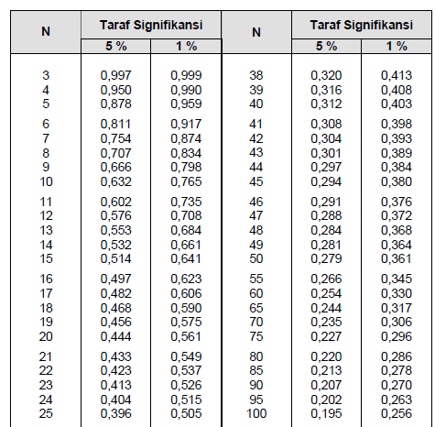

 | Kolmogorov-Smirnovª
 | Statistic | Df | Sig.
nilai | .146 | 30 | .101*
- Tests of Normality Pemanfaatan Alat Peraga IPS
Lampiran 10
Perhitungan Excel dan Manual
Langkah-langkah Perhitungan Uji Normalitas Data Angket Pemanfaatan Alat Peraga
- Membuat hipotesis dalam uraian kalimat
Ho : Data Angket Pemanfaatan Alat Peraga berdistribusi normal
Ha : Data Angket Pemanfaatan Alat Peraga tidak berdistribusi normal

- Taraf signifikan
Taraf signifikan pada penelitian ini α = 0,05
- Kaidah pengujian
Jika : D_{hitung} < D_{tabel}, maka Ho diterima
D_{hitung} > D_{tabel,} maka Ho ditolak
- Menghitung D_{hitung}
- Menentukan Nilai kedua (K₂)
Baris I
K2 = $\frac{i-1}{30}$
= $\frac{1-1}{30}=0$
- Menentukan nilai ketiga (K₃)
K3 = $\frac{i}{n}$
=$\frac{1}{30}$
= 0,033
- Menentukan nilai kolom keempat (K₄)
Nilai kolom keempat diperoleh dengan cara mengurutkan data dari (ti) dari yang terkecil sampai keterbesar.
- Menentukan nilai kolom kelima (K₅)
Rata-rata pengukuran
$\overline{t}$ = $\frac{Ʃtᵢ}{n}$
= $\frac{1559,37}{30}$
= 51,979
Standar deviasi
S =$\sqrt{\frac{\sum{({ti- `\overline{t})}^{2}}}{n-1}}$
= $\sqrt{\frac{1107,5}{30-1}}$
=$\sqrt{38,189}$
= 6,18
Menghitung nilai probability (p)
Baris I:
P = $\frac{t1- t}{s}$
= $\frac{36,20-51,979}{6,179}$
= $\frac{-15,779}{6,179}$
= -2,55
- Menghitung nilai kolom keenam (K6)
Untuk nilai Cp diperoleh dari nilai p yang dicari pada tabel distribusi normal.
Baris I:
P = $\frac{36,20-51,979}{6,179}= -2,55$ Pada tabel distribusi normal = 0,005
- Menghitung nilai kolom ketujuh (D₁)
Baris I:
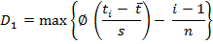
Dimana
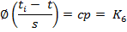

D₁ ₌ 0,005 – 0 = 0,005
- Menghitung kolom kedelapan (D₂)
Baris I:
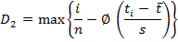

D2 = 0,033 - 0,005 = 0,028
- Menghitung D_{hitung}
Pada nilai kolom ketujuh (D₁) dan kolom kedelapan (D₂) diambil nilai terbesar untuk mewakili kolom tersebut, lalu dibandingkan antara D₁ dan D₂. Dhitung diambil dari nilai terbesar antara D₁ dan D₂.
D₁ max = 0,146
D₂ max = 0,086
D_{hitung} = 0,146
- Menentukan D_{tabel}
Untuk nilai D_{tabel} dapat dilihat ditabel Kolmogorof Smirnov dengan ketentuan D_{(α, n-1)} = D_{(0.05, 29)} = 0,2212
- Membandingkan D_{hitung} dan D_{tabel}
D_{hitung} = 0,146 < D_{tabel} = 0,2212, maka dapat disimpulkan H₀ diterima artinya Angket Pemanfaatan Alat Peraga berdistribusi normal.

- Tests of Normality Kinerja Guru
 | Kolmogorov-Smirnovª
 | Statistic | Df | Sig.
nilai | .134 | 30 | .178*

Normalitas dengan Excel dan Manual

Langkah-langkah Perhitungan Uji Normalitas Data Angket Kinerja Guru
- Membuat hipotesis dalam uraian kalimat
Ho : Data Angket Kinerja Guru berdistribusi normal
Ha : Data Angket Kinerja guru tidak berdistribusi normal
- Taraf signifikan
Taraf signifikan pada penelitian ini α = 0,05
- Kaidah pengujian
Jika : D_{hitung} < D_{tabel}, maka Ho diterima
D_{hitung} > D_{tabel,} maka Ho ditolak
- Menghitung D_{hitung}
- Menentukan Nilai kedua (K₂)
Baris I
K2 = $\frac{i-1}{30}$
= $\frac{1-1}{30}=0$
- Menentukan nilai ketiga (K₃)
K3 = $\frac{i}{n}$
=$\frac{1}{30}$
= 0,033
- Menentukan nilai kolom keempat (K₄)
Nilai kolom keempat diperoleh dengan cara mengurutkan data dari (ti) dari yang terkecil sampai keterbesar.
- Menentukan nilai kolom kelima (K₅)
Rata-rata pengukuran
$\overline{t}$ = $\frac{Ʃtᵢ}{n}$
= $\frac{1483,70}{30}$
= 49,457
Standar deviasi
S =$\sqrt{\frac{\sum{({ti- `\overline{t})}^{2}}}{n-1}}$
= $\sqrt{\frac{1019,8}{30-1}}$
=$\sqrt{35,165}$
= 5,93
Menghitung nilai probability (p)
Baris I:
P = $\frac{t1- t}{s}$
= $\frac{37,56-49.457}{5,93}$
= $\frac{-11,897}{5,93}$
= -2,01
- Menghitung nilai kolom keenam (K6)
Untuk nilai Cp diperoleh dari nilai p yang dicari pada tabel distribusi normal.
Baris I:
CP = $\frac{37,56-49.457}{5,93}= -2,01$ Pada tabel distribusi normal = 0,022
- Menghitung nilai kolom ketujuh (D₁)
Baris I:
Dimana

D₁ ₌ 0,022 – 0 = 0,022
- Menghitung kolom kedelapan (D₂)
Baris I:

D2 = 0,033 - 0,022 = 0,011
- Menghitung D_{hitung}
Pada nilai kolom ketujuh (D₁) dan kolom kedelapan (D₂) diambil nilai terbesar untuk mewakili kolom tersebut, lalu dibandingkan antara D₁ dan D₂. Dhitung diambil dari nilai terbesar antara D₁ dan D₂.
D₁ max = 0,134
D₂ max = 0,104
D_{hitung} = 0,134
- Menentukan D_{tabel}
Untuk nilai D_{tabel} dapat dilihat ditabel Kolmogorof Smirnov dengan ketentuan D_{(α, n-1)} = D_{(0.05, 29)} = 0,2212
- Membandingkan D_{hitung} dan D_{tabel}
D_{hitung} = 0,134 < D_{tabel} = 0,2212, maka dapat disimpulkan H₀ diterima artinya Angket Kinerja Guru berdistribusi normal.

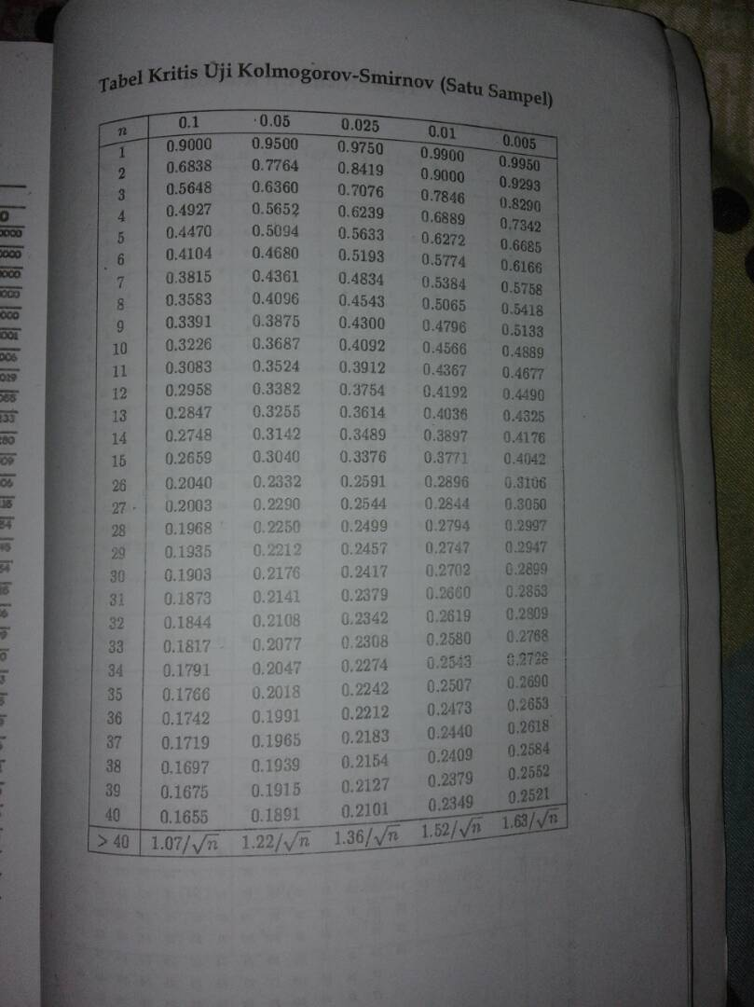
Lampiran 11
Pemanfaatan
Langkah-langkah uji homogenitas:
- Membuat hipotesis dalam uraian kalimat
H0 = Tidak ada perbedaan varian antara Pemanfaatan Alat Peraga IPS dan Kinerja Guru
Ha = Ada perbedaan varian antara Pemanfaatan Alat Peraga IPS dan Kinerja Guru
- Membuat hipotesis model statistik
H0 : S_1^2 = S_2^2 = S_n^2
Ha : S_1^2 ≠ S_2^2 ≠ S_n^2
- Taraf kesalahan (α = 0,05)
- Menentukan F _{hitung}
$F_{hitung}$= $\frac{{S^{2}}_{B}}{{S^{2}}_{k}}$
= $\frac{38,19}{35,17}$
= 1.09
- Menentukan F_{tabel}
F (0.05) (V1_{n-1}, V2_{n-1})
F _{tabel} = (0.05, 29, 29)
Dalam tabel F (0.05, 29, 29) tidak tercantum dalam tabel, sehingga digunakan rumus interpolasi menurut Rostina (2014).
Interpolasi:
Dk pembilang 29, Dk penyebut 29
F_{tabel} = F (0,05) $\frac{29}{29}$, terletak $\frac{24}{29}$ dan $\frac{30}{29}$
Nilai Max. $\frac{30}{29}$ -> 1.85
Nilai Min. $\frac{24}{29}$ -> 1.90
(0.05, 29, 29) = 1.90 + ($\frac{1,85-1,90}{\frac{30}{29}-\frac{29}{29}}$) ($\frac{29}{29}-\frac{24}{29}$)
= 1.90 + ($\frac{-0,05}{1,034-0,827}$) (1- 0.827)
= 1.90 + ($\frac{-0,05}{0,207}$) (0.173)
= 1.65 + (- 0,041)
= 1,86
Kaidah pengujian uji homogenitas jika F_{hitung} ≥ F_{tabel,} maka dikatakan tidak homogen (Ho ditolak). Jika F_{hitung} ≤ F_{tabel,} maka dikatakan homogen (Ho diterima).
- Membandingkan F_{hitung} dan F_{tabel}
Nilai F_{hitung} 1.09 dengan taraf signifikan (α) = 0,05, hasil uji homogenitas antara Pemanfaatan Alat Peraga IPS dengan Kinerja Guru diperoleh F_{hitung} = 1.09 < F_{tabel} 1.86. Sehingga dapat diambil keputusan bahwa Ho diterima dan Ha ditolak sehingga variabel bebas (X) dan variabel terikat (Y) mempunyai varian yang sama (homogen).

Uji Linieritas
LAMPIRAN 12
Langkah-langkah uji linieritas:
- Membuat hipotesis dalam uaraian kalimat
$H_{0}$ : model regresi linier sederhana tidak dapat digunakan dalam memprediksi motivasi belajar siswa yang dipengaruhi oleh kinerja guru.
$H_{a}$ : model regresi linier sederhana dapat digunakan dalam memprediksi motivasi belajar siswa yang dipengaruhi oleh kinerja guru
- Menentukan resiko kesalahan atau taraf signifikan (ɑ = 0,05)
- Kriteria pengujian signifikan
Jika: $F_{hitung}$ ≤ $F_{tabel},$maka $H_{0}$ diterima
Jika: $F_{hitung}$> $F_{tabel},$maka $H_{0}$ditolak
- Menentukan nilai $F_{hitung}$ dan nilai $F_{tabel}$
- Langkah-langkah menghitung $F_{hitung}$
- Membuat tabel penolong
Responden | X | Y | XY | $$X^{2}$$ | $$Y^{2}$$
1 | 55.26 | 49.11 | 2713.46 | 3053.13 | 2411.59
2 | 49.05 | 52.30 | 2565.16 | 2405.51 | 2735.4
3 | 53.40 | 51.41 | 2744.85 | 2851.06 | 2642.59
4 | 48.58 | 44.43 | 2158.23 | 2359.83 | 1973.85
5 | 55.24 | 50.97 | 2815.46 | 3051.21 | 2597.92
6 | 53.22 | 46.56 | 2478.11 | 2832.38 | 2168.15
7 | 50.54 | 49.56 | 2504.47 | 2553.84 | 2456.06
8 | 49.49 | 43.41 | 2148.17 | 2448.92 | 1884.36
9 | 56.05 | 57.93 | 3246.99 | 3141.2 | 3356.34
10 | 48.12 | 63.35 | 3048.3 | 2315.53 | 4012.96
11 | 47.25 | 41.44 | 1958.18 | 2232.95 | 1717.23
12 | 42.58 | 37.56 | 1599.37 | 1812.82 | 1411.06
13 | 36.20 | 40.18 | 1454.52 | 1310.51 | 1614.37
14 | 38.08 | 41.62 | 1584.77 | 1450.05 | 1732
15 | 45.43 | 42.17 | 1915.7 | 2063.99 | 1778.07
16 | 55.55 | 51.56 | 2864.21 | 3085.52 | 2658.78
17 | 60.44 | 54.77 | 3310.18 | 3652.83 | 2999.68
18 | 54.52 | 54.94 | 2995.59 | 2972.87 | 3018.48
19 | 60.30 | 43.63 | 2631.31 | 3636.45 | 1903.99
20 | 49.30 | 51.77 | 2552.18 | 2430.78 | 2679.65
21 | 60.11 | 54.75 | 3290.79 | 3612.83 | 2997.45
22 | 45.97 | 52.71 | 2423.02 | 2112.9 | 2778.66
23 | 58.40 | 52.65 | 3074.85 | 3410.33 | 2772.36
24 | 51.70 | 49.91 | 2580.69 | 2673.24 | 2491.35
25 | 59.25 | 53.58 | 3174.75 | 3510.81 | 2870.85
26 | 53.25 | 43.38 | 2310.27 | 2835.73 | 1882.18
27 | 56.79 | 51.45 | 2921.93 | 3225.52 | 2646.92
28 | 57.43 | 47.65 | 2736.52 | 3298.74 | 2270.13
29 | 54.66 | 55.39 | 3027.87 | 2988.21 | 3068.04
30 | 53.22 | 53.55 | 2849.86 | 2832.07 | 2867.77
Jumlah | 1559.37 | 1483.70 | 77679.78 | 82161.77 | 74398.23

- Hitung jumlah kuadrat regresi [${JK}_{reg (a)}$]
.${(JK}_{reg a})= \frac{{(∑Y)}^{2}}{n}$
= $\frac{{(1483,70)}^{2}}{30}$
= 81088,803
- Menghitung nilai konstanta b
.$b=\frac{n.ƩXY- ƩX.ƩY}{n.X^{2}- ({ƩX}^{2}) }$
= $\frac{ 30 \left(77680\right)-(1559,37)(1483,70)}{30 \left(82161\right)- {1559,37}^{2}}$
= $\frac{2330400-2313637,269}{2464860-2431634,7969}$
= $\frac{16762,731}{33225,2031}$ = 0,505
- Menghitung jumlah kuadrat regresi [${JK}_{reg a (b/a)}$]
$.[{JK}_{reg a (\frac{b}{a})} ]$= b (ƩXY - $\frac{ƩX.ƩY}{n}$)
= 0,505 (77680 - $\frac{(1559,37)(1483,70)}{30}$)
= 0,505 (77680 - $\frac{2313637,269}{30}$)
= 0,505 (77680 – 77121,2423)
= 0,505 (558,7577)
= 282,173
- Menghitung jumlah kuadrat residu [${JK}_{res}$]
$.{JK}_{res}=$ Ʃ$y^{2}$ - {${{JK}_{reg a (b/a)} }_{+ {JK}_{reg (a)}}$}
= 74398,23 – (282,173+ 73378,86)
= 74398,23 – 73661,033
= 737,197
- Menghitung rata-rata jumlah kuadrat regresi [$R{JK}_{reg(a)}$
${.RJK}_{reg (a)}$ = ${JK}_{reg (a)}$
= 73378,86
- Menghitung rata-rata jumlah kuadrat regresi [$R{JK}_{reg(b/a)}$]
.$R{JK}_{reg(b/a)}= {JK}_{reg (b/a)}$
= 282,173
- Menghitung rata-rata jumlah kuadrat residu [$R{JK}_{res}$]
.$R{JK}_{res}= \frac{{JK}_{res}}{n-2}$
= $\frac{737,197}{30 -2}$
= 26,33
- Menghitung $F_{hitung}$
$.F_{hitung}$= $\frac{{RJK}_{reg (b/a)}}{{RJK}_{res}}$
= $\frac{282,173}{26,33}$
= 10,70
- Menentukan $F_{tabel}$ dengan taraf signifikan α 0,05 kemudian dicari nilai $F_{tabel}$ pada tabel F dengan ketentuan:
.$F_{tabel\left(a\right)\left(1,n-2\right)}$ = $F_{tabel} \left(0,05\right)(30 -2)$
= 4,20
- Membandingkan $F_{hitung} dan F_{tabel}$
$$F_{hitung}=10,70> F_{tabel} 4,20, maka H_{0} ditolak$$

- Mengambil keputusan
Menyatakan $H_{a}$ diterima, artinya uji regresi linier sederhana dapat digunakan dalam memprediksi ketersediaan alat peraga IPS pada mata pelajaran IPS yang dipengaruhi kinerja guru.
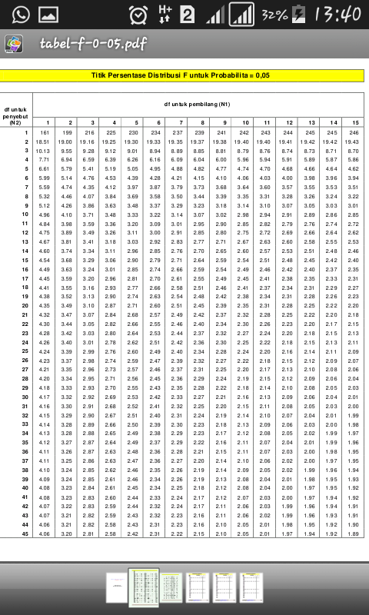

Uji Regresi Linier Sederhana
LAMPIRAN 13
Langkah-langkah uji linier sederhana sebagai berikut:
- Membuat tabel penolong
Responden | X | Y | XY | $$X^{2}$$ | $$Y^{2}$$
1 | 55.26 | 49.11 | 2713.5 | 3053 | 2411.6
2 | 49.05 | 52.30 | 2565.2 | 2406 | 2735.4
3 | 53.40 | 51.41 | 2744.8 | 2851 | 2642.6
4 | 48.58 | 44.43 | 2158.2 | 2360 | 1973.8
5 | 55.24 | 50.97 | 2815.5 | 3051 | 2597.9
6 | 53.22 | 46.56 | 2478.1 | 2832 | 2168.2
7 | 50.54 | 49.56 | 2504.5 | 2554 | 2456.1
8 | 49.49 | 43.41 | 2148.2 | 2449 | 1884.4
9 | 56.05 | 57.93 | 3247 | 3141 | 3356.3
10 | 48.12 | 63.35 | 3048.3 | 2316 | 4013
11 | 47.25 | 41.44 | 1958.2 | 2233 | 1717.2
12 | 42.58 | 37.56 | 1599.4 | 1813 | 1411.1
13 | 36.20 | 40.18 | 1454.5 | 1311 | 1614.4
14 | 38.08 | 41.62 | 1584.8 | 1450 | 1732
15 | 45.43 | 42.17 | 1915.7 | 2064 | 1778.1
16 | 55.55 | 51.56 | 2864.2 | 3086 | 2658.8
17 | 60.44 | 54.77 | 3310.2 | 3653 | 2999.7
18 | 54.52 | 54.94 | 2995.6 | 2973 | 3018.5
19 | 60.30 | 43.63 | 2631.3 | 3636 | 1904
20 | 49.30 | 51.77 | 2552.2 | 2431 | 2679.6
21 | 60.11 | 54.75 | 3290.8 | 3613 | 2997.4
22 | 45.97 | 52.71 | 2423 | 2113 | 2778.7
23 | 58.40 | 52.65 | 3074.8 | 3410 | 2772.4
24 | 51.70 | 49.91 | 2580.7 | 2673 | 2491.3
25 | 59.25 | 53.58 | 3174.7 | 3511 | 2870.9
26 | 53.25 | 43.38 | 2310.3 | 2836 | 1882.2
27 | 56.79 | 51.45 | 2921.9 | 3226 | 2646.9
28 | 57.43 | 47.65 | 2736.5 | 3299 | 2270.1
29 | 54.66 | 55.39 | 3027.9 | 2988 | 3068
30 | 53.22 | 53.55 | 2849.9 | 2832 | 2867.8
Jumlah | 1559.37 | 1483.70 | 77680 | 82162 | 74398
- Menghitung nilai konstanta a dan b
- Menghitung nilai konstanta b
.$b=\frac{n.ƩXY- ƩX.ƩY}{n.X^{2}- ({ƩX)}^{2} }$
= $\frac{30 \left(77680\right)-(1559,37)(1483,70)}{30 \left(82161\right)- {1559,37}^{2}}$
= $\frac{2330400-2313637,269}{2464860-2431634,7969}$
= $\frac{16762,731}{33225,2031}$ = 0,505
Menghitung nilai konstanta a
a $=\frac{∑Y-B. ∑X}{n}$
= $\frac{1483,70-(0,505)(1559,37)}{30}$
= $\frac{696,218}{30}$
=23,23
- Membuat persamaan regresi linier sederhana
Y = a + bX
23,23+ 0,505X
- Gambar arah garis regresi
- Menghitung rata-rata X
$\overline{x}$ = $\frac{∑x}{n}$
= $\frac{1559.37}{30}$
= 51,98
- Menghitung rata-rata Y
$\overline{Y}$ = $\frac{∑Y}{n}$
= $\frac{1483,70}{30}$
= 49,46
- Menghitung nilai korelasi
r $=\frac{n \left(∑XY\right)-\left(∑X\right)\left(∑Y\right)}{\sqrt{[n \left(∑X^{2}\right)-\left({∑X)}^{2}\right][n \left(∑Y^{2}\right)-(∑{Y)}^{2}}}$
= $\frac{30 \left(77680\right)-(1559,37)(1483,70)}{\sqrt{(30 \left(82161\right)- {(1559,37)}^{2} 30(74398-{1483,70)}^{2}}}$
= $\frac{2330400-2313637,269}{\sqrt{(2464860)(2431634,7969)}}$
= $\frac{16762,731}{\sqrt{33225,2031.30574,31}}$
= $\frac{16762,731}{31872,21}$
= 0,5259354698 dibulatkan menjadi 0,526.
- Membuat keputusan
Jadi, dengan nilai r = 0,526 maka hubungan antara pemanfaatan alat peraga IPS terhadap kinerja guru pada mata pelajaran IPS bersifat positif. Artinya terjadi hubungan searah antara variabel X dan variabel Y, bila pemanfaatan alat peraga semakin baik maka kinerja guru semakin baik.

Hasil Uji Signifikan
LAMPIRAN 14
- Membuat hipotesis dalam bentuk kalimat
Ho : Tidak terdapat pengaruh yang signifikan antara Pemanfaatan Alat Peraga IPS terhadap Kinerja Guru
Ha : Terdapat pengaruh yang signifikan antara Pemanfaatan Alat Peraga IPS terhadap Kinerja Guru
Membuat hipotesis dalam bentuk model statistik
Ho : α = 0
Ha : α ≠ 0
- Membuat taraf signifikansi ( α )
Taraf signifikan (0,05)
- Kaidah pengujian
Jika, $t_{tabel}$ ≤ $t_{hitung}$ maka Ho diterima
Jika, $t_{hitung}$ > $t_{tabel}$ maka Ho ditolak
- Menghitung nilai $t_{hitung}$
- $t_{hitung}=\frac{r\sqrt{n-2}}{\sqrt{1-{(r)}^{2}}}$
= $\frac{0,526\sqrt{30-2}}{\sqrt{1-{(0,526)}^{2}}}$
= $\frac{0,526 x 5,28}{0,85}$
= 3,271

- Menentukan nilai , $t_{tabel}$
Nilai , $t_{tabel}$ dapat dicari dengan menggunakan tabel t-student
$t_{tabel}$ = 2, 0484
- Membandingkan $t_{tabel}$dan $t_{hitung}$
Tujuan membandingkan antara $t_{tabel}$ dan $t_{hitung}$ adalah untuk mengetahui, apakah Ho ditolak atau diterima berdasarkan kaidah pengujian.
Ternyata $t_{hitung}$ = 3,271 > $t_{tabel}$ = 2, 0484, maka Ho ditolak
- Mengambil Keputusan
Karena $t_{hitung}$ lebih besar $t_{tabel}$ maka Ho ditolak, sehingga Ha diterima. Dengan demikian terdapat pengaruh yang signifikan antara Pemanfaatan Alat Peraga IPS terhadap Kinerja Guru

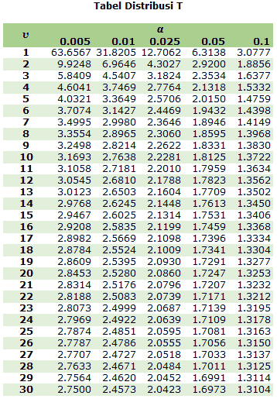
Lampiran 15
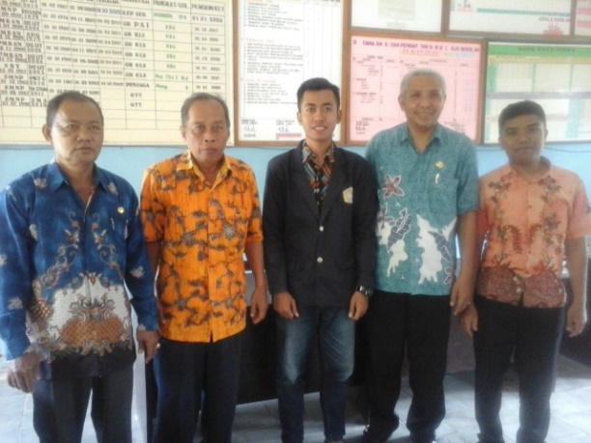
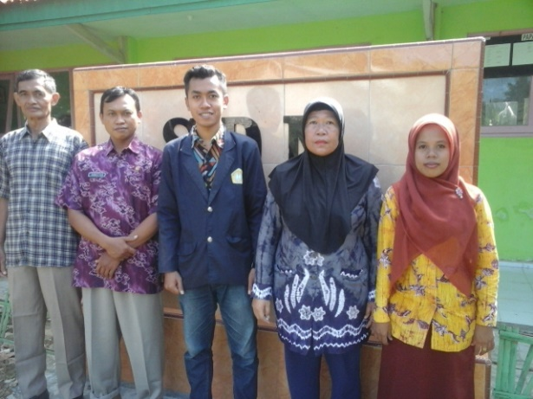
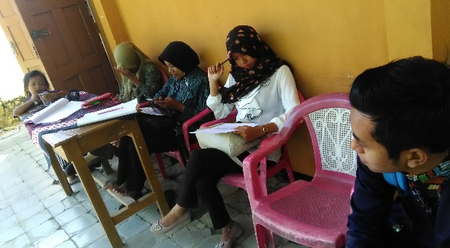
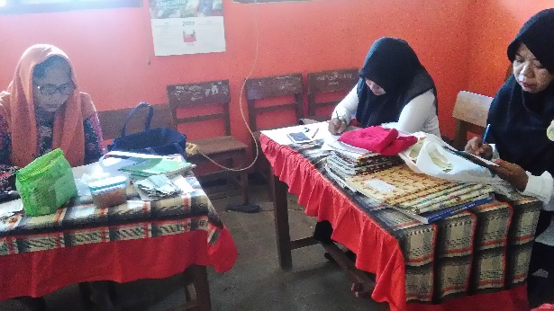
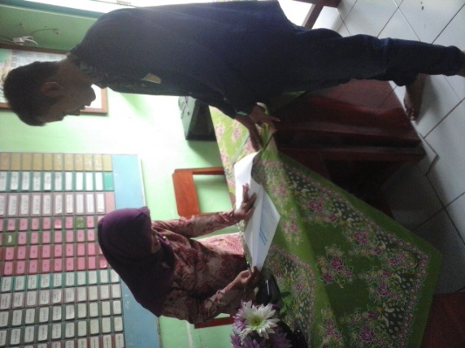
Gambar pengambilan di SDN Sentol Laok
Gambar pengambilan di SDN Pragaan Daja
Gambar pengambilan di SDN Larangan Perreng
Gambar pengambilan di SDN Aeng Panas
Gambar pengambilan di SDN Pragaan Laok

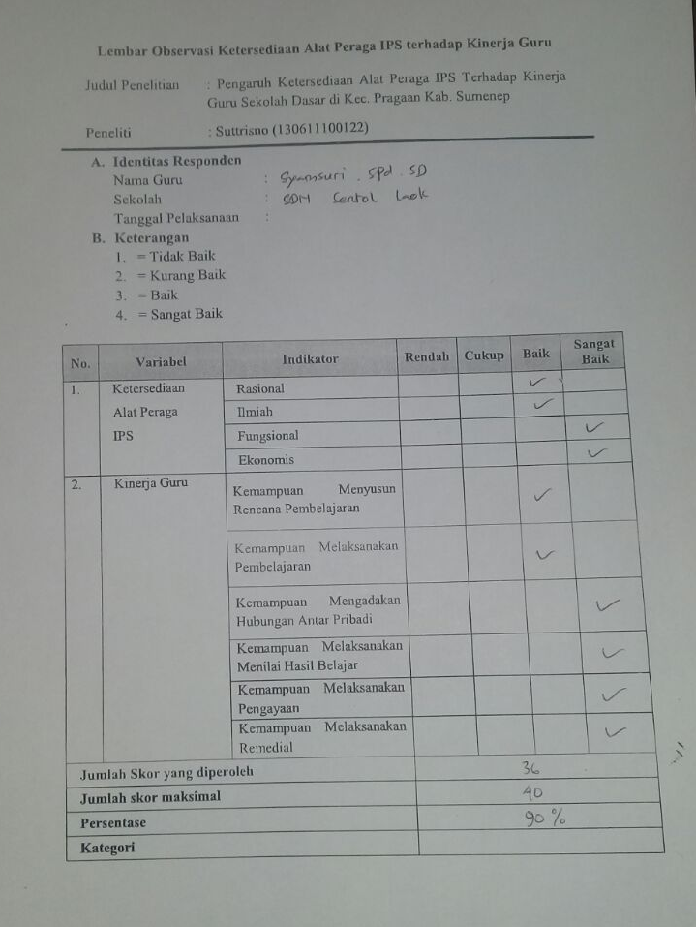
Lampiran 16

Lampiran 17

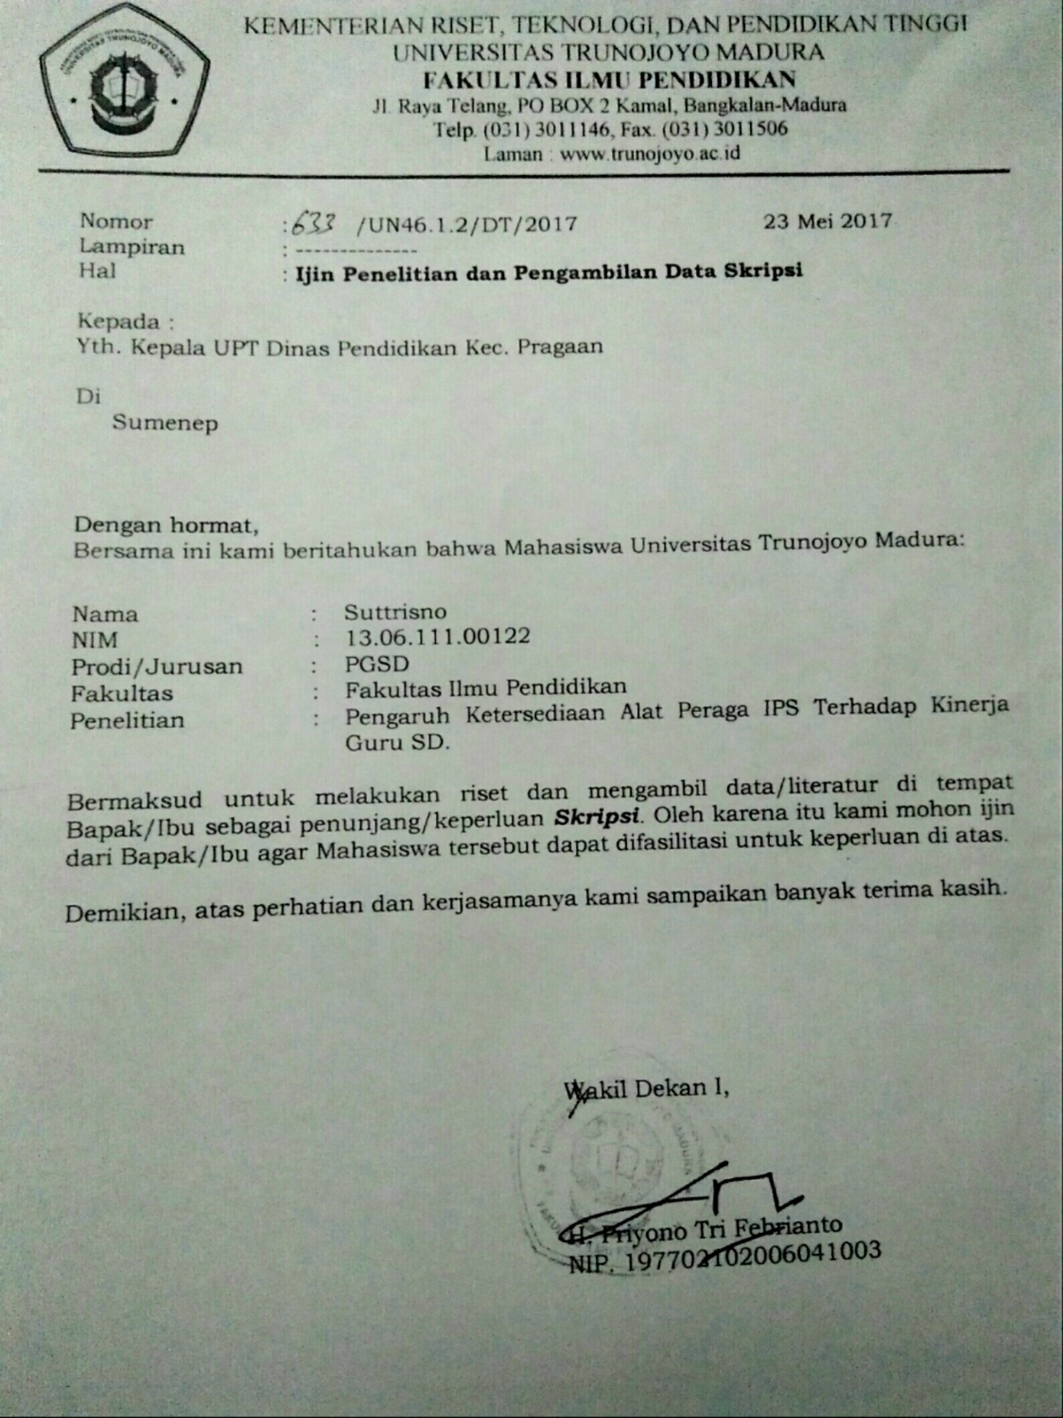

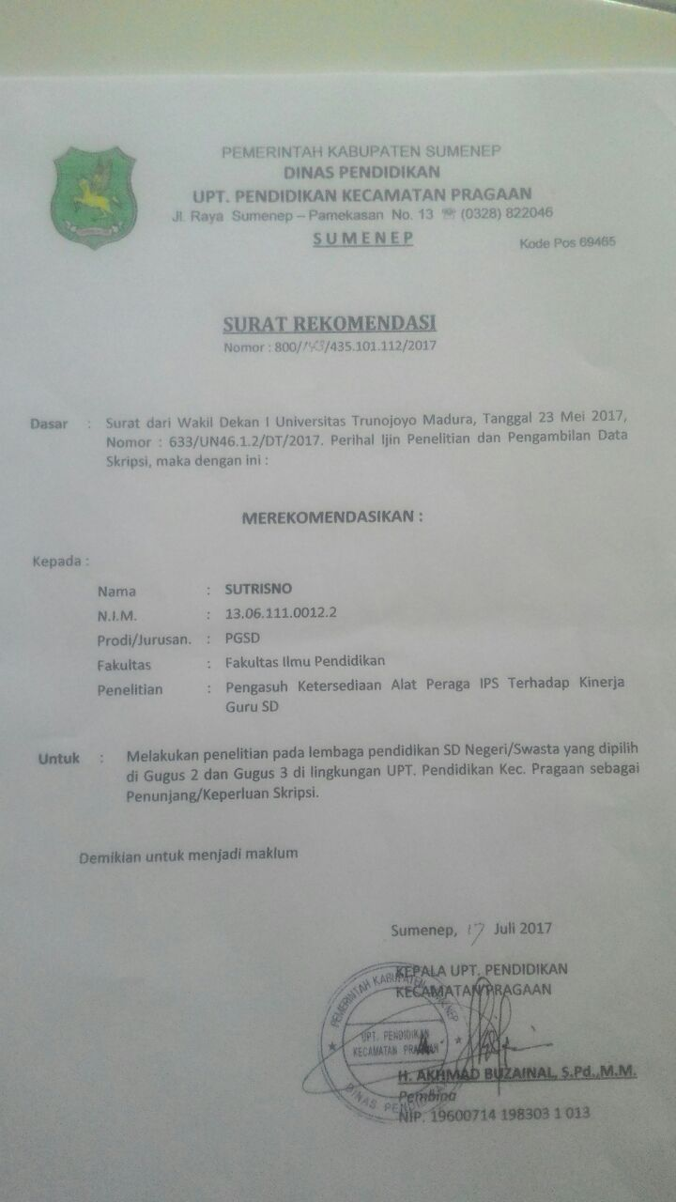

Lampiran 18
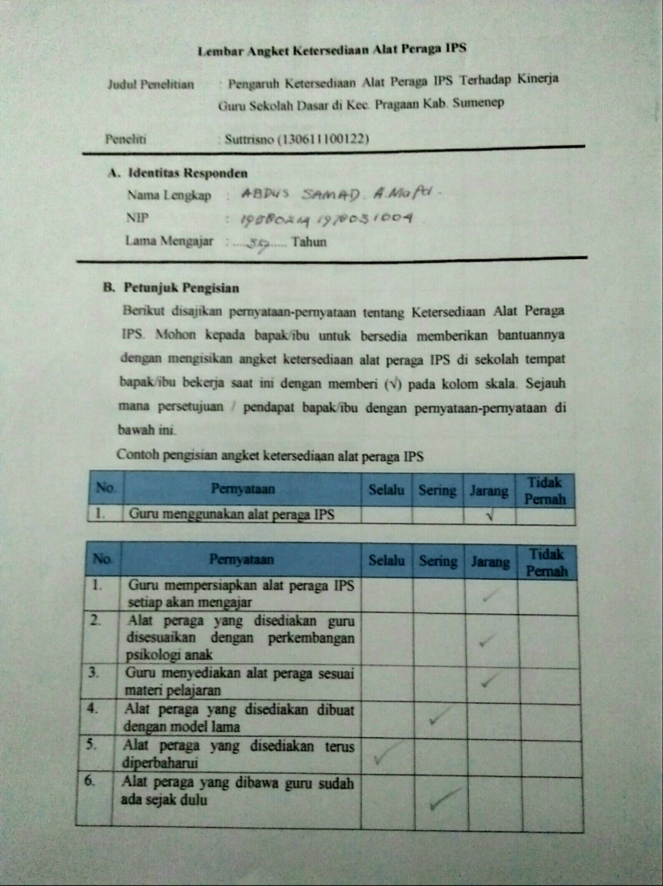

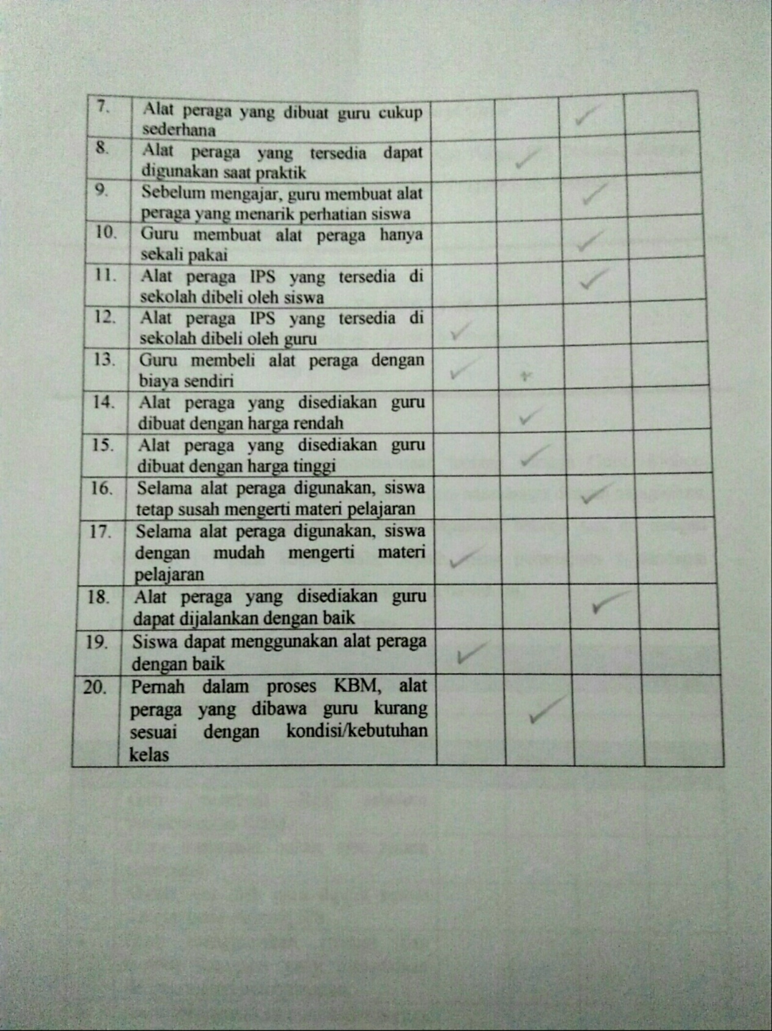

Lampiran 19

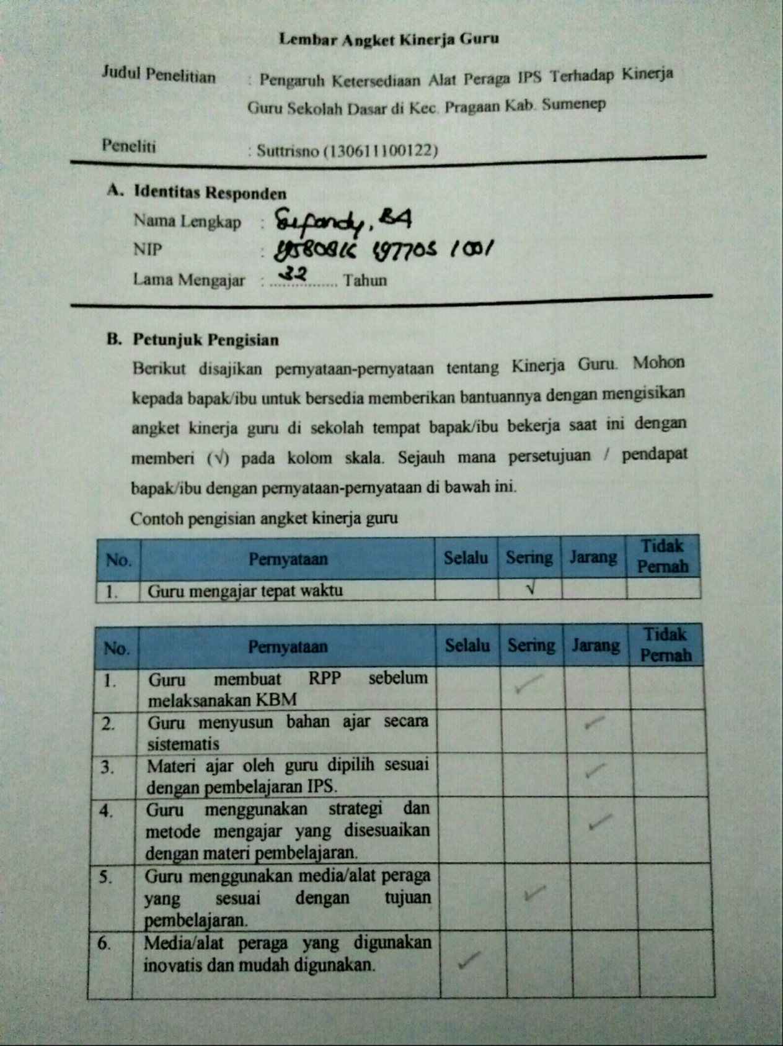

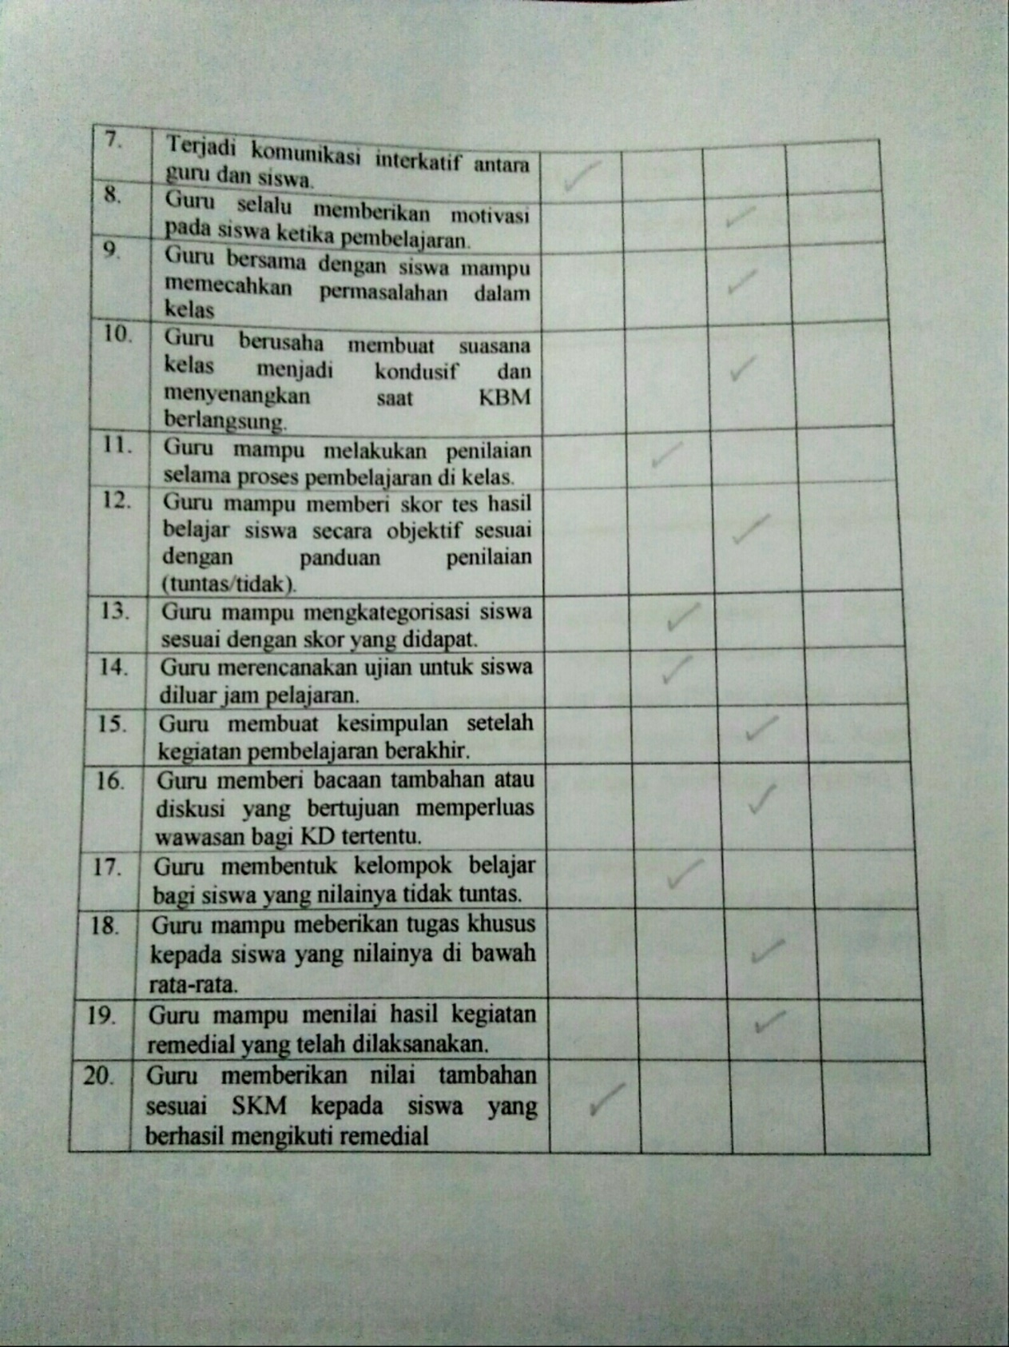


BIODATA PENELITI
BIODATA DIRI
Nama : Suttrisno
Jenis Kelamin : Laki-Laki
Tempat/Tanggal Lahir : Sumenep, 17 Juni 1994
Status Pernikahan : Belum Menikah
Agama : Islam
Alamat : Jl. Keramat Indah, dsn. Sampentong, ds. Tanahmerah, kec. Saronggi, kab. Sumenep
Nomor Hp : 083852508922
DAFTAR RIWAYAT PENDIDIKAN
      - Madrasah Ibtidaiyah Tanahmerah Saronggi lulus tahun 2007
      - SMP Negeri 1 Bluto lulus tahun 2010
      - SMA Negeri 2 Sumenep lulus tahun 2013
      - S1 Universitas Trunojoyo Madura, Fakultas Ilmu Pendidikan, Program Studi Pendidikan Guru Sekolah Dasar 2017
      - S2 Universitas Negeri Surabaya, Pascasarjana, Program Studi Pendidikan Dasar 2020
Demikian daftar riwayat hidup ini dibuat dengan sebenar-benarnya

Hormat Saya,

SUTTRISNO

